PERANCANGAN DAN IMPLEMENTASI APLIKASI COMPANY
PROFILE DAN SISTEM MANAJEMEN KONTEN (CMS)
BERBASIS WEB PADA PT RIZKY RIJAYA KARYA
KERJA PRAKTEK
Diajukan Untuk Memenuhi Tugas Mata Kuliah Kerja Praktek
Oleh:
1012079 Mochammad Alif Firmansyah

Pembimbing:
Iskandar Ikbal, S.T., M.Kom.
JURUSAN TEKNIK INFORMATIKA
FAKULTAS TEKNIK DAN ILMU KOMPUTER
UNIVERSITAS KOMPUTER INDONESIA
BANDUNG 2026

LEMBAR PENGESAHAN
LAPORAN HASIL KERJA PRAKTEK
“PERANCANGAN DAN IMPLEMENTASI APLIKASI COMPANY PROFILE
DAN SISTEM MANAJEMEN KONTEN (CMS) BERBASIS WEB
PADA PT RIZKY RIJAYA KARYA”
MOCHAMMAD ALIF FIRMANSYAH 1012079
Bandung, 18 Juli 2026
Pembimbing Lapangan | Pembimbing Akademik
Muhammad Ilham Ziarman  NIP: 1909006 | Iskandar Ikbal, S.T., M.Kom.  NIP: 41277006020  NIDN: 0408078002

Mengetahui,
Ketua Program Studi Teknik Informatika

Dedeng Hirawan S.Kom., M.Kom.
NIP: 4127 70 06 135
NIDN: 0411068810

ABSTRACT
PT Rizky Rijaya Karya is a company operating in various business sectors, including trading, coaching, and construction. Along with the company's growth, the need for digitalization to expand market reach and facilitate internal information management has become highly urgent. Currently, PT Rizky Rijaya Karya does not have an integrated digital platform to present the company profile while independently managing digital assets such as project portfolios, team structures, and gallery documentation. This causes inefficiency in updating public information.
This internship aims to design and implement a dynamic Company Profile application along with a web-based Content Management System (CMS) to overcome these problems. The system was developed using the Waterfall method, with the TypeScript programming language, Next.js framework, and PostgreSQL database. The main features implemented include division management, project management, team member management, gallery documentation integrated with Cloudinary, and multi-language features (Indonesian and English).
Functionality testing was conducted using the Black Box Testing method to ensure that the system runs according to specification requirements. The implementation results show that this application is able to facilitate the Administrator in managing website content in real-time, as well as providing a professional and responsive interface for public visitors. Thus, the implementation of this system has significantly succeeded in increasing operational efficiency and strengthening the digital identity (branding) of PT Rizky Rijaya Karya.
Keywords: Company Profile, Content Management System (CMS), Next.js, PostgreSQL, Website, Black Box Testing.

ABSTRAK
PT Rizky Rijaya Karya merupakan perusahaan yang beroperasi di berbagai sektor bisnis, termasuk perdagangan, kepelatihan, dan konstruksi. Seiring dengan pertumbuhan perusahaan, kebutuhan akan digitalisasi untuk memperluas jangkauan pasar dan mempermudah pengelolaan informasi internal menjadi sangat mendesak. Saat ini, PT Rizky Rijaya Karya belum memiliki platform digital terintegrasi untuk menyajikan profil perusahaan (Company Profile) sekaligus mengelola aset digital seperti portofolio proyek, struktur tim, dan dokumentasi galeri secara mandiri. Hal ini menyebabkan inefisiensi dalam pembaruan informasi publik.
Kerja praktek ini bertujuan untuk merancang dan mengimplementasikan aplikasi Company Profile yang dinamis beserta Sistem Manajemen Konten (CMS) berbasis web untuk mengatasi permasalahan tersebut. Sistem dikembangkan menggunakan metode Waterfall, dengan bahasa pemrograman TypeScript, framework Next.js, dan basis data PostgreSQL. Fitur utama yang diimplementasikan meliputi manajemen divisi, manajemen proyek, pengelolaan anggota tim, galeri dokumentasi terintegrasi Cloudinary, serta fitur multi-bahasa (Indonesia dan Inggris).
Pengujian fungsionalitas dilakukan menggunakan metode Black Box Testing untuk memastikan bahwa sistem berjalan sesuai dengan kebutuhan spesifikasi. Hasil implementasi menunjukkan bahwa aplikasi ini mampu memfasilitasi Administrator dalam mengelola konten website secara seketika (real-time), serta memberikan antarmuka yang profesional dan responsif bagi pengunjung publik. Dengan demikian, penerapan sistem ini secara signifikan berhasil meningkatkan efisiensi operasional dan memperkuat identitas digital (branding) PT Rizky Rijaya Karya.
Kata Kunci: Company Profile, Content Management System (CMS), Next.js, PostgreSQL, Website, Black Box Testing.

KATA PENGANTAR
Puji syukur kehadirat Tuhan Yang Maha Esa atas rahmat-Nya sehingga Laporan Kerja Praktek yang berjudul "Perancangan dan Implementasi Aplikasi Company Profile dan Sistem Manajemen Konten (CMS) Berbasis Web pada PT Rizky Rijaya Karya" dapat diselesaikan dengan baik dan tepat waktu. Laporan ini disusun sebagai bentuk pertanggungjawaban atas kegiatan yang dilaksanakan selama periode kerja praktek di PT Rizky Rijaya Karya.
Penulis mengucapkan terima kasih yang sebesar-besarnya kepada:
1. Bapak Iskandar Ikbal, S.T., M.Kom, selaku Dosen Pembimbing Akademik UNIKOM atas bimbingan dan arahan selama pelaksanaan kerja praktek.
2. Bapak Muhammad Ilham Ziarman, selaku Pembimbing Lapangan di PT Rizky Rijaya Karya atas kesempatan dan arahan teknis selama pengembangan sistem.
3. Seluruh jajaran staf dan karyawan PT Rizky Rijaya Karya atas keramahan dan kerja samanya.
4. Orang tua dan keluarga tercinta atas doa dan dukungan moral yang tiada henti.
5. Rekan-rekan di Program Studi Teknik Informatika UNIKOM atas diskusi dan bantuan yang diberikan.
Penulis berharap laporan ini bermanfaat bagi pembaca. Kritik dan saran yang membangun sangat diharapkan untuk perbaikan ke depannya.
Bandung, 18 Juli 2026
Mochammad Alif Firmansyah

DAFTAR ISI

(Klik kanan di sini dan pilih 'Update Field' untuk memperbarui daftar secara otomatis)

DAFTAR GAMBAR

(Klik kanan di sini dan pilih 'Update Field' untuk memperbarui daftar secara otomatis)

DAFTAR TABEL

(Klik kanan di sini dan pilih 'Update Field' untuk memperbarui daftar secara otomatis)

BAB I

PENDAHULUAN

1.1 Latar Belakang
Perkembangan teknologi informasi dan internet di era digital saat ini telah membawa perubahan besar dalam berbagai sektor, khususnya dalam dunia bisnis dan industri. Kehadiran website bukan lagi sekadar pelengkap, melainkan sebuah kebutuhan krusial bagi sebuah perusahaan untuk membangun kredibilitas, memperluas jangkauan pasar, dan mempermudah akses informasi bagi klien maupun mitra bisnis.
PT Rizky Rijaya Karya adalah sebuah perusahaan yang terus berkembang dengan berbagai divisi dan sektor bisnis yang beragam, mulai dari proyek pengadaan, jasa kepelatihan, hingga layanan profesional lainnya. Seiring dengan pertumbuhan perusahaan dan bertambahnya portofolio proyek yang ditangani, PT Rizky Rijaya Karya menghadapi tantangan dalam hal manajemen informasi dan branding digital. Saat ini, penyampaian informasi mengenai profil perusahaan, daftar divisi, hingga dokumentasi proyek unggulan belum tersentralisasi dalam satu platform digital yang mudah diakses oleh publik.
Selain itu, dari sisi operasional internal, pihak manajemen kesulitan untuk memperbarui data portofolio, anggota tim, dan galeri secara cepat dan mandiri tanpa adanya sistem manajemen konten (Content Management System / CMS). Pengelolaan data yang belum terintegrasi ini dapat memperlambat proses pembaruan informasi dan mengurangi efisiensi kerja.
Untuk mengatasi permasalahan tersebut, diperlukan sebuah platform berbasis web yang tidak hanya berfungsi sebagai Company Profile yang profesional dan responsif, tetapi juga dilengkapi dengan sistem CMS di bagian backend. Dengan adanya sistem ini, administrator perusahaan dapat dengan mudah menambah, mengubah, dan menghapus konten website secara real-time, sementara pengunjung dapat melihat informasi perusahaan secara terstruktur dan multi-bahasa.

1.2 Rumusan Masalah
Berdasarkan latar belakang yang telah diuraikan, rumusan masalah dalam kerja praktek ini adalah sebagai berikut:
1. Bagaimana merancang dan membangun website Company Profile yang responsif dan informatif untuk meningkatkan branding digital PT Rizky Rijaya Karya?
2. Bagaimana membangun Sistem Manajemen Konten (CMS) yang terintegrasi untuk memudahkan administrator dalam mengelola data divisi, tim, proyek, dan galeri dokumentasi?
3. Bagaimana mengimplementasikan fitur multi-bahasa (Indonesia dan Inggris) guna memperluas jangkauan akses informasi kepada audiens global?

1.3 Maksud dan Tujuan
Maksud dari pelaksanaan kerja praktek dan penyusunan laporan ini adalah untuk merancang dan membangun sistem informasi profil perusahaan berbasis web di PT Rizky Rijaya Karya. Adapun tujuan yang ingin dicapai adalah:
1. Membangun sebuah website yang menyajikan informasi perusahaan secara profesional dan terstruktur.
2. Membangun CMS (Content Management System) yang interaktif agar staf perusahaan dapat mengelola aset digital secara mandiri.
3. Mendukung proses digitalisasi PT Rizky Rijaya Karya agar lebih kompetitif di era modern.

1.4 Manfaat
1. Bagi Perusahaan:Meningkatkan citra perusahaan, memudahkan manajemen publikasi, dan efisiensi waktu dalam mengelola konten.
2. Bagi Penulis:Menerapkan ilmu pemrograman (Next.js, TypeScript, PostgreSQL) ke dalam proyek nyata.
3. Bagi Universitas:Menambah referensi penelitian terkait pembangunan website company profile dan CMS.

1.5 Batasan Masalah
1. Sistem yang dibangun berbasis web dan diakses melalui browser pada komputer maupun mobile.
2. Sistem berfokus pada penyajian informasi (Company Profile) dan pengelolaan konten (CMS) mencakup Bidang Usaha, Tim, Proyek, dan Galeri.
3. Sistem otentikasi (CMS) hanya ditujukan untuk pengguna internal (Admin).
4. Penyimpanan gambar diintegrasikan menggunakan layanan cloud Cloudinary.

1.6 Metodologi Penelitian
Metodologi yang digunakan adalah Metode Waterfall:
1. Analisis Kebutuhan:Mengumpulkan spesifikasi sistem yang dibutuhkan oleh PT Rizky Rijaya Karya.
2. Desain Sistem:Merancang arsitektur perangkat lunak, ERD, dan antarmuka pengguna (UML/UI Design).
3. Implementasi:Menulis kode program menggunakan TypeScript, Next.js, dan PostgreSQL.
4. Pengujian:Melakukan Black Box Testing untuk memastikan seluruh fitur berjalan tanpa error.
5. Pemeliharaan:Deployment ke server Vercel dan pemantauan kinerja aplikasi.

1.7 Sistematika Penulisan
Sistematika Penulisan disusun untuk memberikan gambaran umum mengenai permasalahan dan solusinya. Sistem penulisan dari penelitian yang akan dilakukan adalah sebagai berikut:
BAB 1 PENDAHULUAN
Bab ini membahas mengenai latar belakang, identifikasi masalah, maksud dan tujuan, batasan masalah, metode penelitian, serta sistematika penulisan untuk menjelaskan pokok - pokok pembahasannya.
BAB 2 TINJAUAN PUSTAKA
Bab ini akan menjelaskan mengenai objek dari penelitian, dan teori - teori pendukung yang berhubungan dengan masalah yang dibahas.
BAB 3 ANALISIS DAN PERANCANGAN SISTEM
Bab ini berisi pemaparan analisis masalah, analisis kebutuhan data, analisis basis data, analisis jaringan, analisis kebutuhan non fungsional, dan analisis kebutuhan fungsional. Hasil dari analisis kemudian diterapkan pada perancangan perangkat lunak yang terdiri dari perancangan basis data, perancangan struktur menu, perancangan antarmuka dan jaringan semantik.
BAB 4 IMPLEMENTASI DAN PENGUJIAN SISTEM
Bab ini berisi mengenai implementasi dari analisis dan perancangan sistem yang dilakukan. Hasil dari analisis kemudian dilakukan pengujian sistem untuk mengetahui apakah aplikasi yang dibangun sudah sesuai dengan analisis dan perancangan yang telah dilakukan.
BAB 5 KESIMPULAN DAN SARAN
Bab ini berisi mengenai kesimpulan yang diperoleh dari hasil pengujian sistem serta saran untuk pengembangan sistem kedepan.

BAB II

TINJAUAN PUSTAKA

2.1 Profil Tempat Penelitian

2.1.1 Profil Singkat
PT Rizky Rijaya Karya adalah perusahaan yang berfokus pada pemberian layanan dan pengadaan di berbagai sektor bisnis, termasuk perdagangan, kepelatihan, industri, dan jasa profesional lainnya. Perusahaan ini berkomitmen untuk memberikan solusi terbaik yang didukung oleh tenaga profesional dan teknologi terkini guna memenuhi ekspektasi klien di skala nasional maupun internasional.

2.1.2 Logo
Logo pada PT Rizky Rijaya Karya memiliki warna biru dan oren di setiap warna
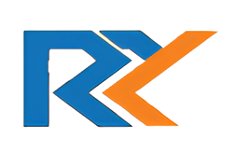
Gambar 2.1 Logo PT Rizky Rijaya Karya
Dengan memiliki arti khusus setiap warna , yaitu :
1. Biru :Melambangkan profesionalisme, kepercayaan, dan integritas yang menjadi fondasi utama pelayanan PT Rizky Rijaya Karya kepada setiap kliennya.
2. Oren :Melambangkan dinamika, inovasi, dan semangat yang tinggi dalam memberikan solusi terbaik serta adaptif terhadap perkembangan teknologi.

2.1.3 Visi dan Misi
Visi:
Menjadi perusahaan terdepan yang profesional, inovatif, dan terpercaya dalam menyediakan layanan pengadaan, perdagangan, serta jasa kepelatihan di tingkat nasional.
Misi:
1. Memberikan pelayanan yang berkualitas tinggi sesuai dengan standar kebutuhan klien.
2. Membangun kemitraan strategis dengan berbagai pihak berdasarkan prinsip saling menguntungkan.
3. Terus berinovasi dalam mengadopsi teknologi digital.
4. Mengembangkan kualitas sumber daya manusia melalui pelatihan.

2.1.4 Struktur Perusahaan
Struktur organisasi PT Rizky Rijaya Karya disusun secara hierarkis untuk memastikan koordinasi dan pembagian tugas yang jelas.
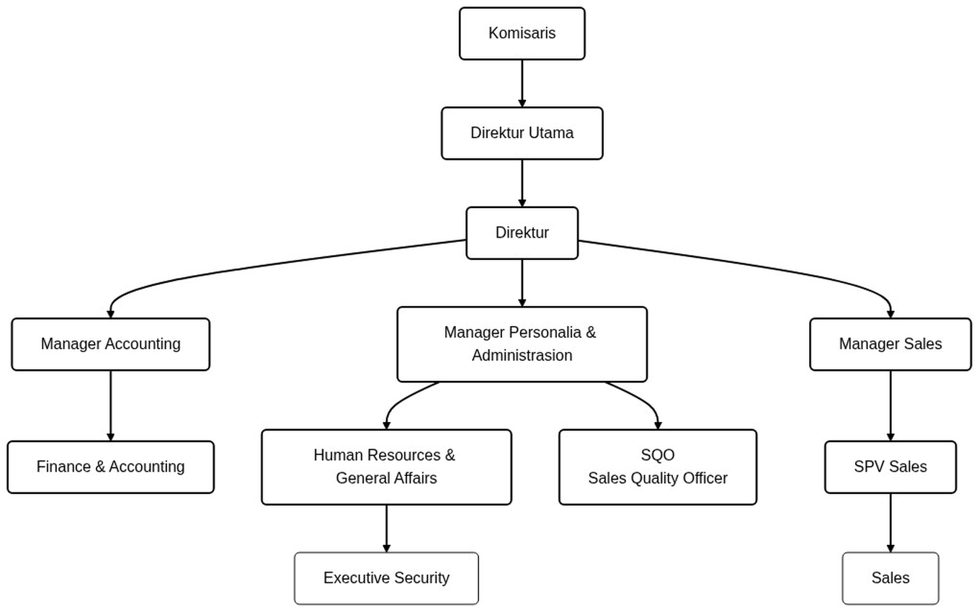
Gambar 2.1 Struktur Perusahaan

2.2 Konsep Dasar Sistem Informasi
Sistem Informasi adalah suatu sistem terintegrasi yang mampu mengumpulkan, menyimpan, menganalisis, dan menyebarkan informasi untuk tujuan tertentu. Menurut para ahli, sistem informasi tidak hanya berfokus pada teknologi (perangkat keras dan lunak), tetapi juga melibatkan prosedur, data, dan sumber daya manusia (brainware). Dalam konteks pengembangan Company Profile dan CMS pada PT Rizky Rijaya Karya, sistem informasi berfungsi sebagai jembatan komunikasi antara perusahaan dengan publik. Sistem ini mengotomatisasi alur kerja manual dalam memperbarui data perusahaan, sehingga informasi yang disajikan kepada klien selalu relevan, akurat, dan dapat diakses kapan saja tanpa batasan geografis. Selain itu, Sistem Informasi juga sangat penting untuk membantu proses pengambilan keputusan strategis dari level manajerial.

2.3 Website dan Content Management System (CMS)
Website adalah kumpulan halaman digital yang saling terhubung dan diakses melalui jaringan internet menggunakan peramban web (browser). Website modern terbagi menjadi dua kategori utama, yaitu statis dan dinamis. Website Company Profile yang dirancang ini bersifat dinamis karena seluruh kontennya dikendalikan dari sebuah database sentral.
Untuk memudahkan pengelolaan konten dinamis tersebut, digunakanlah Content Management System (CMS). CMS adalah perangkat lunak yang memungkinkan pengguna tanpa latar belakang teknis (seperti staf administrasi) untuk membuat, mengedit, dan menghapus konten digital secara langsung dari antarmuka visual (dashboard). Dengan adanya CMS, PT Rizky Rijaya Karya dapat memangkas waktu dan biaya pemeliharaan website, karena penambahan portofolio proyek atau pembaruan struktur tim tidak lagi memerlukan modifikasi kode pemrograman secara manual oleh seorang ahli IT. Implementasi CMS pada perusahaan juga berkontribusi pada skalabilitas informasi jangka panjang.

2.4 Next.js dan React
React adalah pustaka (library) JavaScript open-source yang dikembangkan oleh Facebook untuk membangun antarmuka pengguna (UI) secara deklaratif dan berbasis komponen. Pendekatan komponen ini memungkinkan pengembang untuk mendaur ulang elemen visual (seperti tombol, kartu divisi, dan navigasi) di berbagai halaman sehingga kode menjadi lebih konsisten.
Next.js adalah kerangka kerja (framework) React tingkat lanjut yang diciptakan oleh Vercel. Next.js mengatasi kelemahan utama aplikasi React tradisional (Single Page Applications) dengan menyediakan fitur Server-Side Rendering (SSR) dan Static Site Generation (SSG). Dengan SSR, halaman web dirender di sisi server sebelum dikirim ke peramban pengguna, sehingga waktu muat halaman menjadi jauh lebih cepat dan mesin pencari (seperti Google) dapat membaca konten halaman dengan sempurna (Sangat ramah SEO). Hal ini sangat krusial bagi sebuah Company Profile yang sangat mengandalkan visibilitas di mesin pencari, agar calon klien mudah menemukan informasi PT Rizky Rijaya Karya.

2.5 TypeScript
TypeScript adalah bahasa pemrograman berorientasi objek yang merupakan pengembangan (superset) dari JavaScript, diciptakan oleh Microsoft. Fitur utama yang membedakan TypeScript adalah Static Typing, di mana setiap variabel, parameter, dan objek harus dideklarasikan tipe datanya. Penggunaan TypeScript dalam proyek ini memberikan keuntungan besar dalam meminimalisir kesalahan (bug) pada tahap pengembangan. Kesalahan pemanggilan data dari database atau ketidaksesuaian tipe data akan langsung dideteksi oleh editor kode sebelum program dijalankan, menghasilkan sistem yang lebih tangguh (robust). Selain itu, tipe data yang jelas akan memudahkan pengembang di masa depan (maintainability).

2.6 Tailwind CSS
Tailwind CSS adalah framework CSS modern yang mengusung paradigma utility-first. Alih-alih menulis kode CSS kustom di file terpisah yang panjang dan rumit, Tailwind menyediakan ribuan kelas utilitas kecil (seperti text-center, bg-blue-500, p-4) yang disematkan langsung ke dalam elemen HTML. Framework ini memastikan ukuran file styling yang sangat kecil karena hanya kelas yang terpakai yang dimasukkan ke produksi. Tailwind juga sangat mempermudah pembuatan desain responsif (mobile-friendly) untuk layar smartphone, tablet, maupun desktop, memberikan pengalaman penelusuran (UX) yang sangat mulus tanpa peduli device apa yang pengunjung gunakan.

2.7 PostgreSQL dan Prisma ORM
PostgreSQL adalah sistem manajemen basis data relasional (RDBMS) sumber terbuka yang diakui sebagai salah satu database paling tangguh dan stabil di dunia. Basis data ini menawarkan kepatuhan ACID (Atomicity, Consistency, Isolation, Durability) yang ketat, memastikan integritas data perusahaan tidak pernah rusak. Kapasitas PostgreSQL yang andal menjamin website akan tetap stabil walaupun harus menyimpan banyak data konten seiring berkembangnya bisnis perusahaan.
Untuk menghubungkan aplikasi Next.js dengan PostgreSQL, digunakan Prisma ORM (Object-Relational Mapping). Prisma mempermudah interaksi database dengan memungkinkan pengembang menulis skema data secara deklaratif. Dengan Prisma, operasi kompleks seperti pembuatan relasi antar tabel (CRUD) dapat dilakukan dengan kode yang ringkas dan sangat aman dari ancaman peretasan SQL Injection.

2.8 Cloudinary
Cloudinary adalah platform berbasis cloud yang menyediakan layanan manajemen media (gambar dan video). Menyimpan gambar resolusi tinggi secara langsung di server lokal sangat membebani penyimpanan dan memperlambat kecepatan akses. Dengan mengintegrasikan API Cloudinary, setiap kali Admin mengunggah foto proyek atau galeri, gambar tersebut langsung disimpan di peladen Cloudinary. Cloudinary bertindak sebagai Content Delivery Network (CDN) yang secara otomatis mengompres ukuran gambar menjadi format ringan (seperti WebP), sementara database PostgreSQL hanya menyimpan tautan (URL) dari gambar tersebut. Penggunaan cloud ini juga mengurangi beban bandwidth perusahaan secara signifikan.

2.9 Pemodelan Sistem (UML)
Unified Modeling Language (UML) adalah bahasa pemodelan visual standar yang digunakan untuk merancang dan mendokumentasikan sistem perangkat lunak berorientasi objek. Diagram UML memberikan abstraksi yang jelas tentang bagaimana sistem bekerja sebelum kode ditulis. Pemodelan sistem yang baik mempermudah proses komunikasi antara pengembang (developer), desainer, dan pemangku kepentingan (stakeholders). Diagram yang digunakan dalam laporan ini meliputi:
1. Use Case Diagram:Menggambarkan hubungan interaksi antara aktor (pengguna) dengan fungsionalitas (use case) yang disediakan oleh sistem.
2. Activity Diagram:Menggambarkan alur kerja langkah demi langkah (workflow) dari sebuah proses spesifik di dalam sistem, menjelaskan alur logika berjalannya suatu menu.
3. Sequence Diagram:Menampilkan urutan interaksi antar komponen dalam sistem berdasarkan urutan waktu aliran data dan pertukaran pesan (message) antara entitas terkait.
4. Entity Relationship Diagram (ERD):Pemodelan struktur logis dari basis data relasional yang mencakup entitas (tabel), relasi, dan atribut masing-masing tabel yang tersimpan di PostgreSQL.

BAB III

PEMBAHASAN

3.1 Analisis Masalah
Tanpa adanya Sistem Manajemen Konten (CMS), pembaruan informasi profil perusahaan memakan banyak waktu dan biaya karena harus memodifikasi kode secara manual. Dari sisi publik, ketiadaan platform yang rapi dapat mengurangi nilai profesionalisme. Aplikasi ini dibangun agar admin dapat mengelola konten secara mandiri dan publik dapat melihatnya dari perangkat apa saja secara responsif.

3.1.1 Analisis Kebutuhan Non-Fungsional
Analisis Kebutuhan Non-Fungsional berkaitan dengan spesifikasi hardware dan software yang diperlukan agar aplikasi dapat dibangun dan dijalankan dengan optimal.

A. Kebutuhan Perangkat Keras (Hardware)
Tabel berikut menjelaskan spesifikasi perangkat keras yang digunakan selama proses pengembangan maupun implementasi sistem.
Tabel 3.1 Kebutuhan Perangkat Keras (Hardware)
No | Perangkat Keras | Spesifikasi Minimal | Spesifikasi yang Digunakan
1 | Processor | Intel Core i3 / AMD Ryzen 3 | Intel Core i5 / AMD Ryzen 5
2 | RAM | 4 GB | 8 GB atau 16 GB
3 | Penyimpanan (Storage) | 256 GB SSD | 512 GB SSD
4 | Layar / Monitor | Resolusi 1366x768 | Resolusi 1920x1080 (FHD)
5 | Koneksi Internet | Stabil (Minimal 10 Mbps) | Wi-Fi / LAN

B. Kebutuhan Perangkat Lunak (Software)
Tabel berikut merangkum perangkat lunak utama yang mendukung pengembangan sistem ini.
Tabel 3.2 Kebutuhan Perangkat Lunak (Software)
No | Perangkat Lunak | Kegunaan
1 | Sistem Operasi | Windows 10 / Windows 11 / macOS
2 | Code Editor | Visual Studio Code (VS Code)
3 | Web Browser | Google Chrome / Mozilla Firefox
4 | Lingkungan Runtime | Node.js (versi 18+)
5 | Database Management | PostgreSQL (via Supabase/Neon atau Local) & Prisma Studio
6 | Version Control | Git & GitHub

3.1.2 Analisis Pengguna (User)
Sistem ini dirancang untuk melayani dua tipe pengguna dengan hak akses dan kemampuan yang berbeda:
Tabel 3.3 Analisis Pengguna (User)
Kategori Pengguna | Tanggung Jawab & Hak Akses | Keterangan
Administrator | Memiliki akses penuh terhadap CMS (Content Management System). Mampu melakukan operasi Create, Read, Update, Delete (CRUD) untuk data Perusahaan, Divisi, Tim, Proyek, dan Galeri. | Staf internal PT Rizky Rijaya Karya yang telah diautentikasi.
Pengunjung (Guest) | Hanya memiliki akses baca (Read-only) ke halaman Company Profile publik (Landing Page, Profil, Proyek, Galeri). | Publik, Klien, atau calon Mitra.

3.2 Use Case Diagram
Terdapat 2 aktor utama yang berinteraksi dengan sistem, yaitu Admin dan Pengunjung (Guest). Diagram di bawah ini menggambarkan fungsionalitas (use case) yang dapat diakses oleh masing-masing aktor pada sistem:
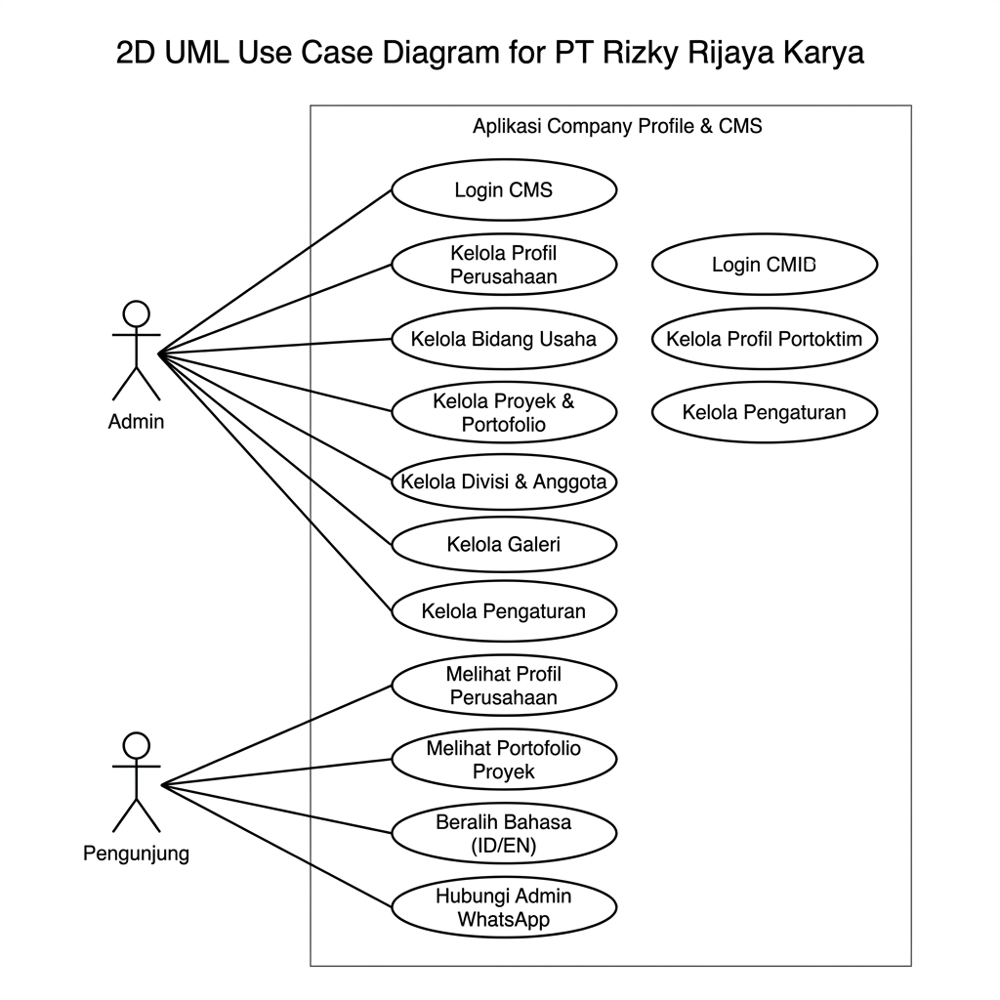
Gambar 3.1 Use Case Diagram Aplikasi Company Profile & CMS
Deskripsi Fungsi Aktor:
a. Admin:Memiliki akses penuh terhadap CMS (setelah berhasil masuk/login) untuk mengelola Profil Perusahaan (termasuk Core Values), Bidang Usaha, Proyek & Portofolio, Divisi & Anggota, Galeri Dokumentasi, serta Pengaturan Sistem (seperti Banner, Footer, dan Admin WhatsApp).
b. Pengunjung (Guest):Mengakses halaman publik secara read-only untuk melihat informasi profil perusahaan, melihat portofolio proyek, beralih bahasa antarmuka (Indonesia/Inggris), serta menghubungi administrator melalui tautan tombol mengambang WhatsApp.

3.3 Skenario Use Case
Tabel Skenario Mengelola Data Konten CMS
a. Aktor:Administrator
b. Tujuan:Menambah, mengubah, atau menghapus data konten.
c. Alur Utama:
1. Admin mengakses menu di sidebar Dashboard.
2. Admin menekan "Tambah Data Baru".
3. Mengisi formulir dan mengunggah gambar.
4. Menyimpan data ke PostgreSQL dan gambar ke Cloudinary.

3.4 Activity Diagram
Activity diagram menggambarkan alur kerja langkah demi langkah dari sebuah proses spesifik di dalam sistem.

3.4.1 Activity Diagram Login (Admin)
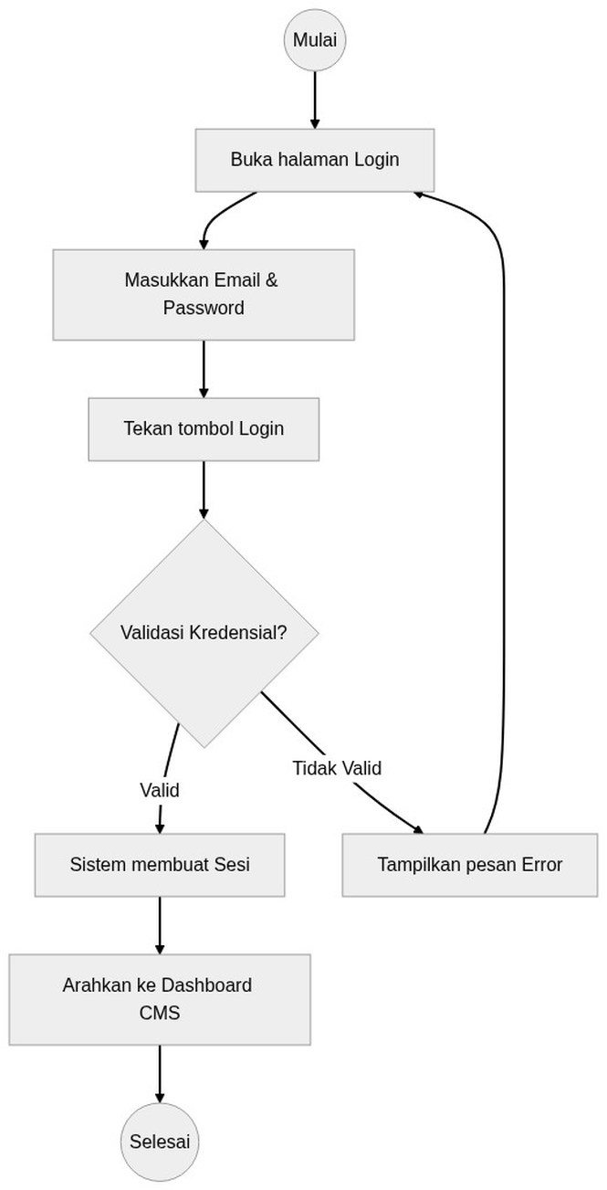
Gambar 3.1 Activity Diagram Login (Admin)

3.4.2 Activity Diagram Tambah Bidang Usaha
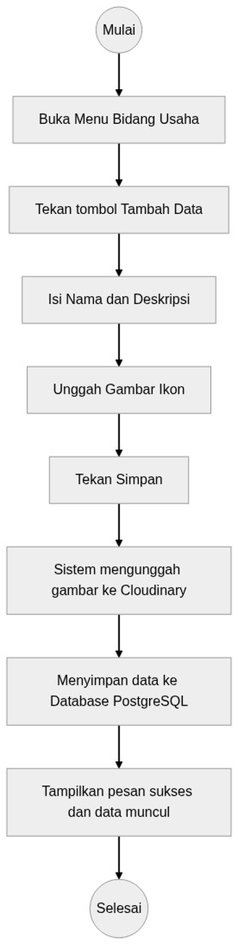
Gambar 3.2 Activity Diagram Tambah Bidang Usaha

3.4.3 Activity Diagram Ubah (Edit) Bidang Usaha
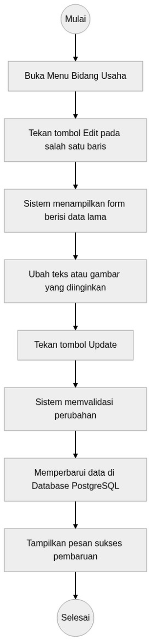
Gambar 3.3 Activity Diagram Ubah (Edit) Bidang Usaha

3.4.4 Activity Diagram Hapus Bidang Usaha
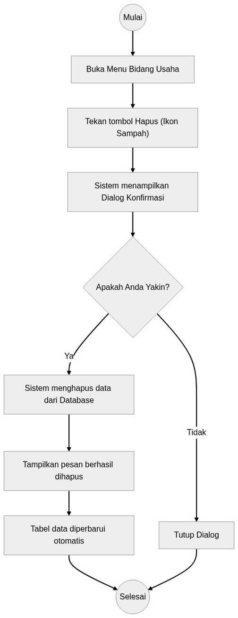
Gambar 3.4 Activity Diagram Hapus Bidang Usaha

3.4.5 Activity Diagram Beralih Bahasa (Pengunjung)
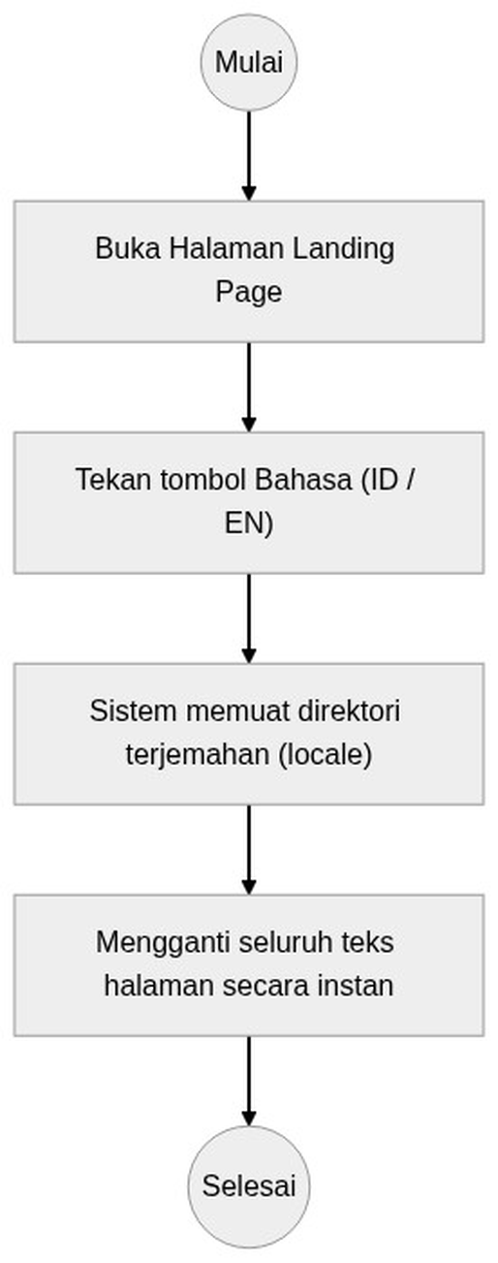
Gambar 3.5 Activity Diagram Beralih Bahasa (Pengunjung)

3.4.6 Activity Diagram Kelola Profil Perusahaan
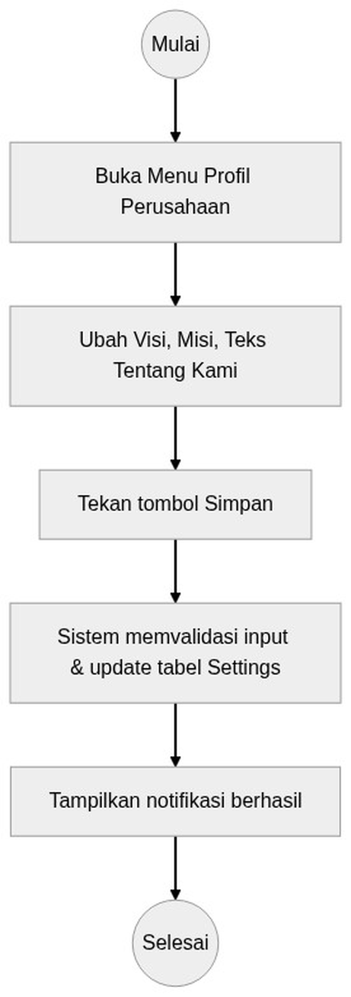
Gambar 3.6 Activity Diagram Kelola Profil Perusahaan

3.4.7 Activity Diagram Kelola Organisasi & Jabatan
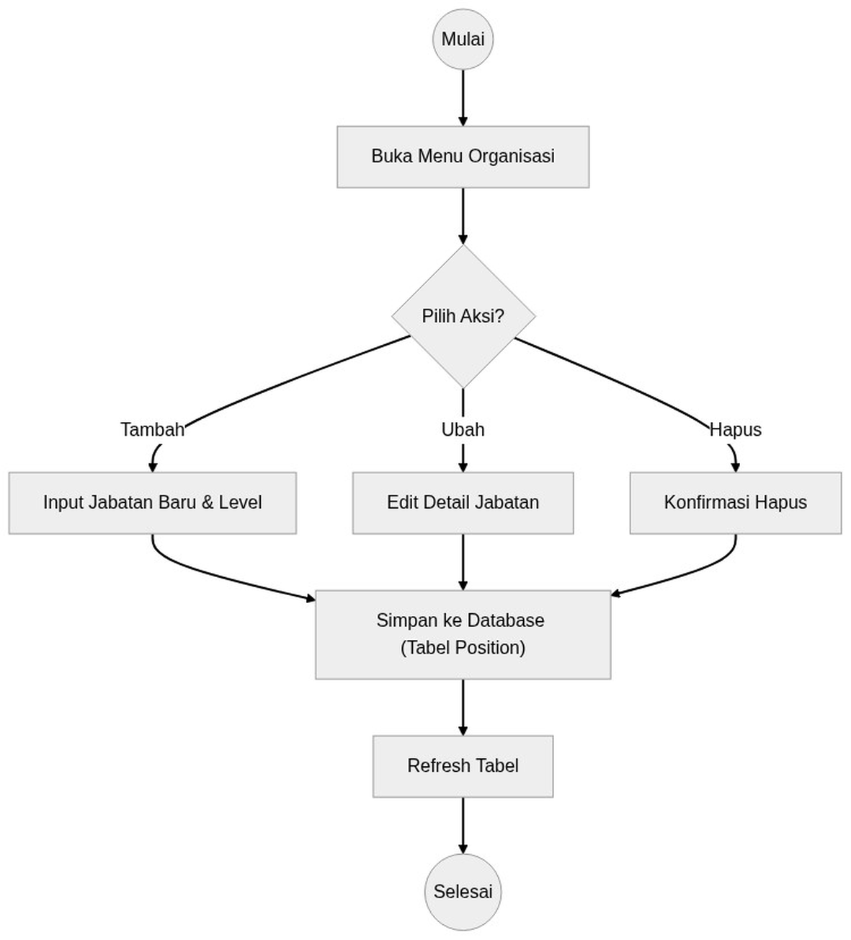
Gambar 3.7 Activity Diagram Kelola Organisasi & Jabatan

3.4.8 Activity Diagram Kelola Pengaturan Web
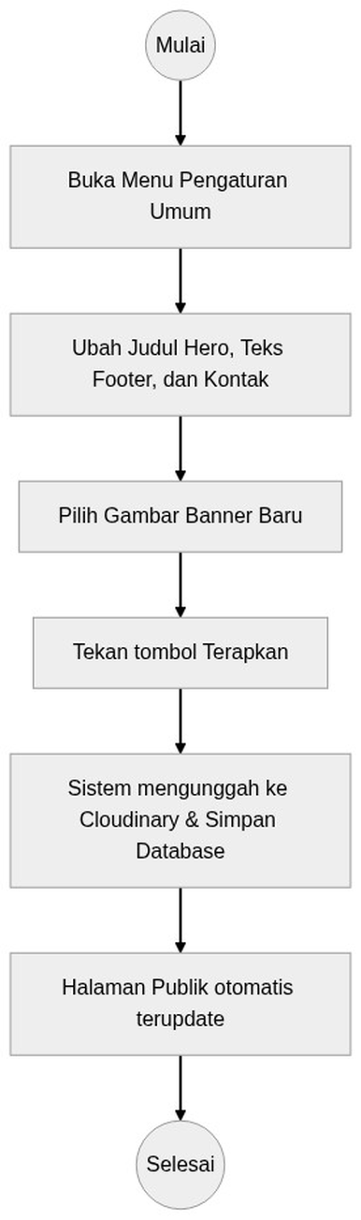
Gambar 3.8 Activity Diagram Kelola Pengaturan Web

3.5 Sequence Diagram
Sequence diagram menggambarkan interaksi antar objek secara berurutan waktu. Pada bagian ini dijabarkan berbagai alur (flow) mulai dari Login hingga operasi spesifik pada berbagai modul CMS.

3.5.1 Sequence Diagram Login (Admin)
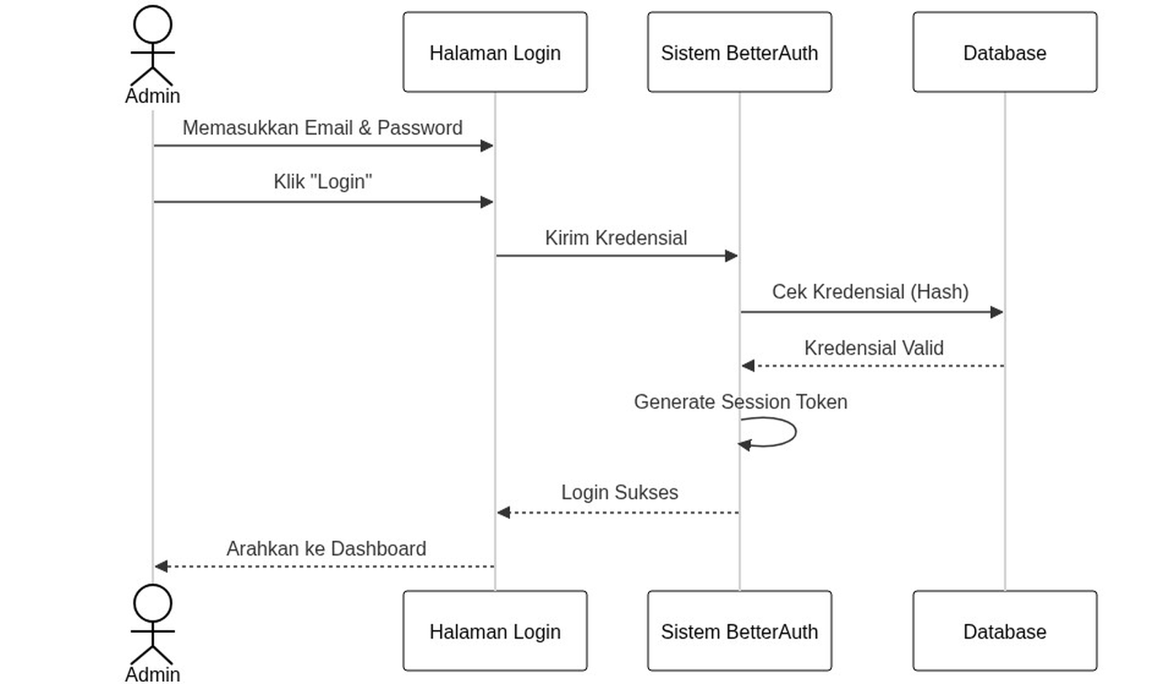
Gambar 3.9 Sequence Diagram Login (Admin)

3.5.2 Sequence Diagram Tambah Bidang Usaha
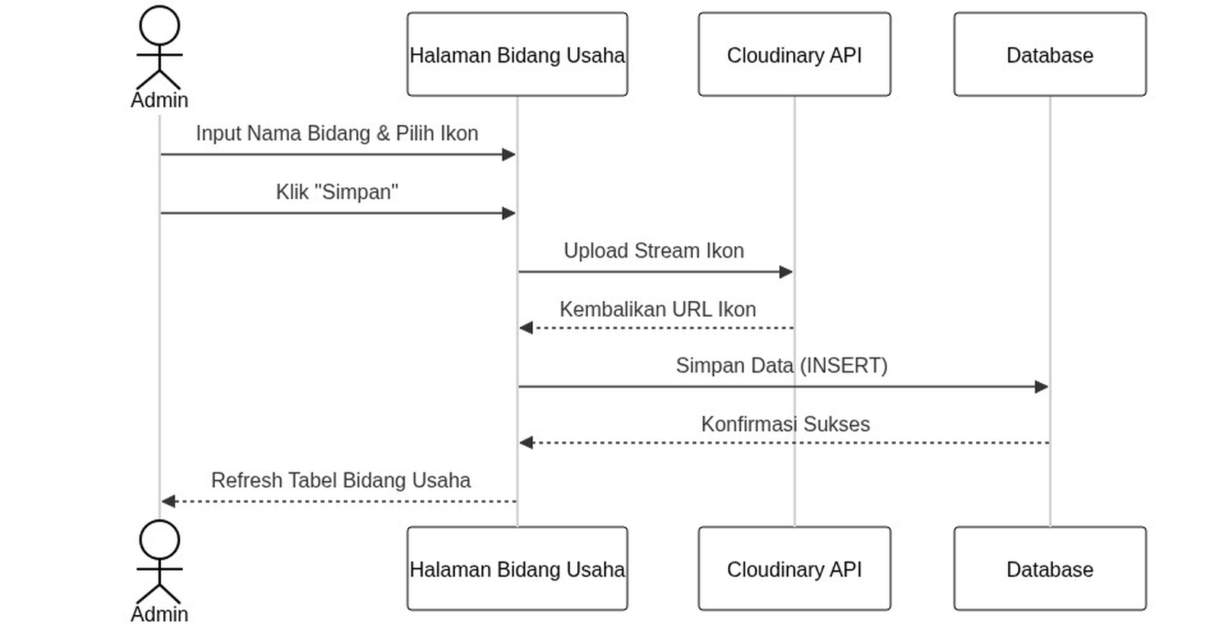
Gambar 3.10 Sequence Diagram Tambah Bidang Usaha

3.5.3 Sequence Diagram Ubah (Edit) Bidang Usaha
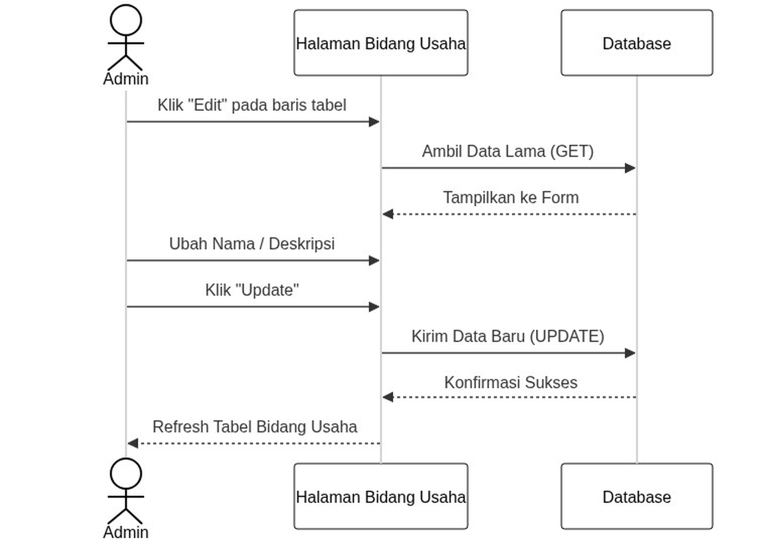
Gambar 3.11 Sequence Diagram Ubah (Edit) Bidang Usaha

3.5.4 Sequence Diagram Hapus Bidang Usaha
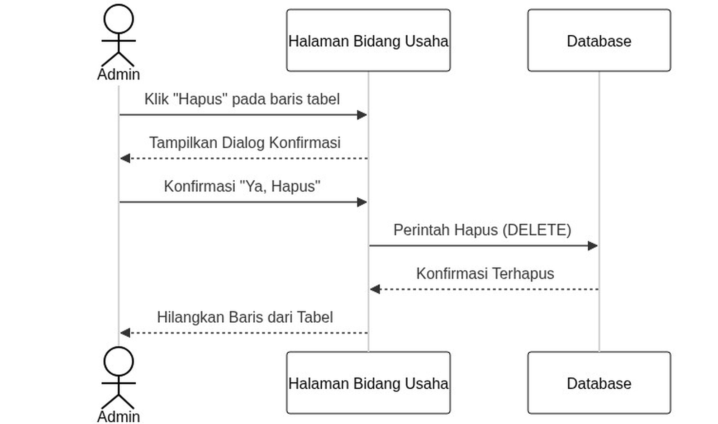
Gambar 3.12 Sequence Diagram Hapus Bidang Usaha

3.5.5 Sequence Diagram Kelola Tim (Tambah Anggota & Divisi Internal)
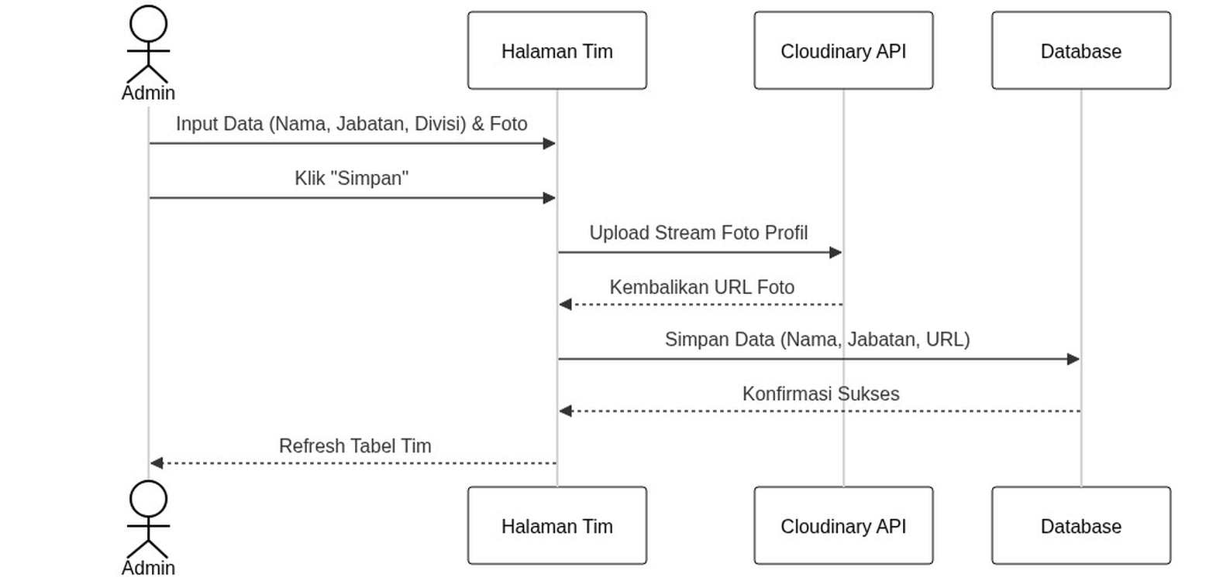
Gambar 3.13 Sequence Diagram Kelola Tim (Tambah Anggota & Divisi Internal)

3.5.6 Sequence Diagram Kelola Data Proyek
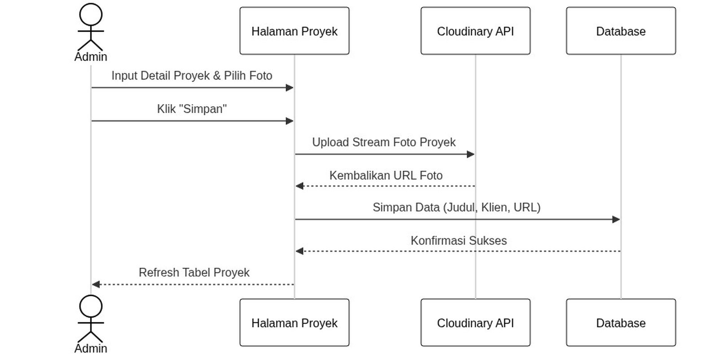
Gambar 3.14 Sequence Diagram Kelola Data Proyek

3.5.7 Sequence Diagram Kelola Data Galeri
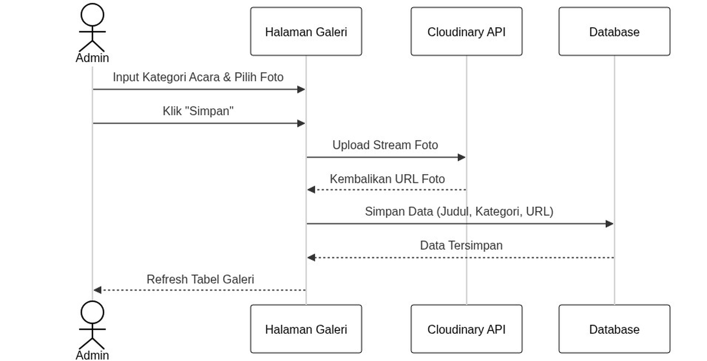
Gambar 3.15 Sequence Diagram Kelola Data Galeri

3.5.8 Sequence Diagram Kelola Profil Perusahaan
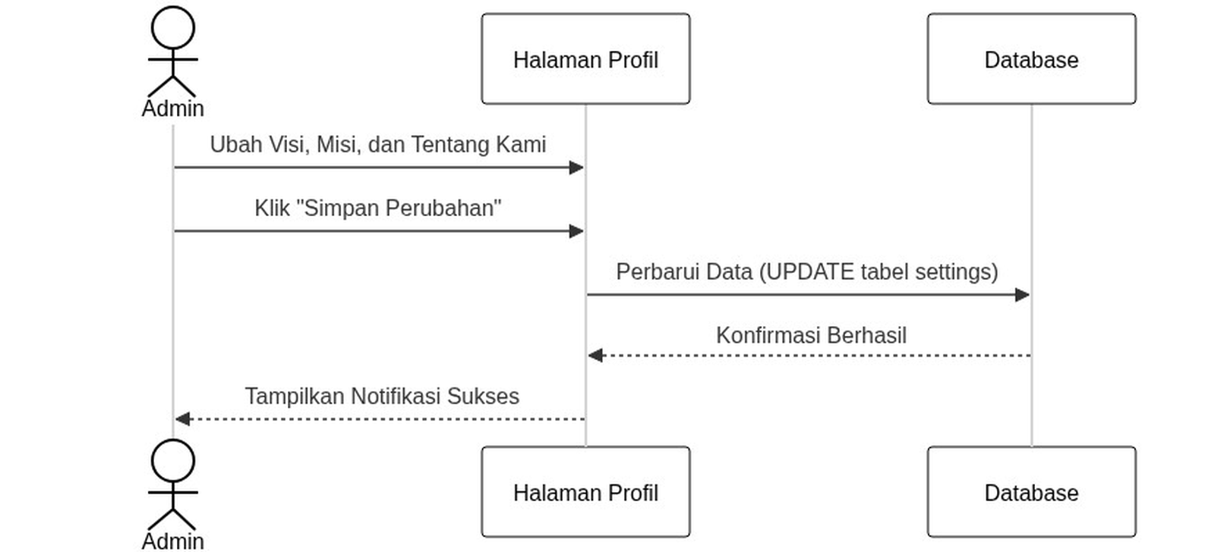
Gambar 3.16 Sequence Diagram Kelola Profil Perusahaan

3.5.9 Sequence Diagram Kelola Organisasi & Jabatan
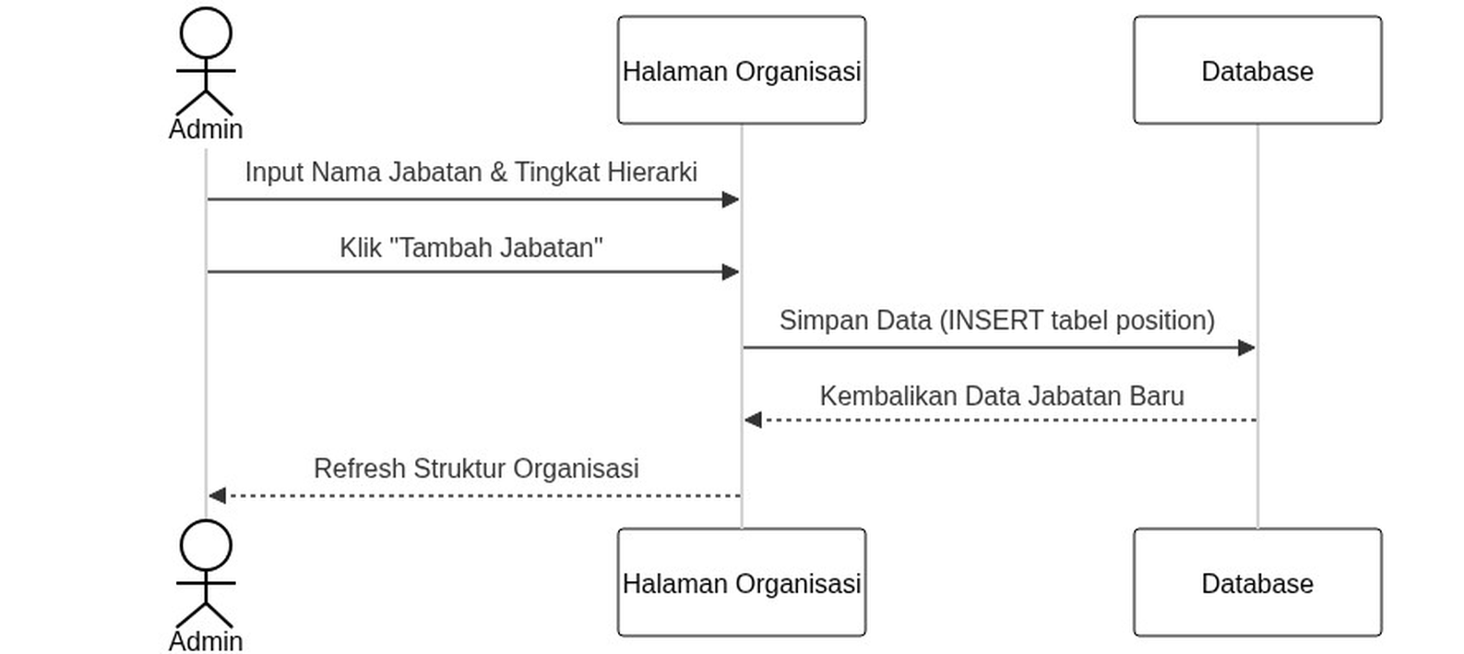
Gambar 3.17 Sequence Diagram Kelola Organisasi & Jabatan

3.5.10 Sequence Diagram Kelola Pengaturan Web
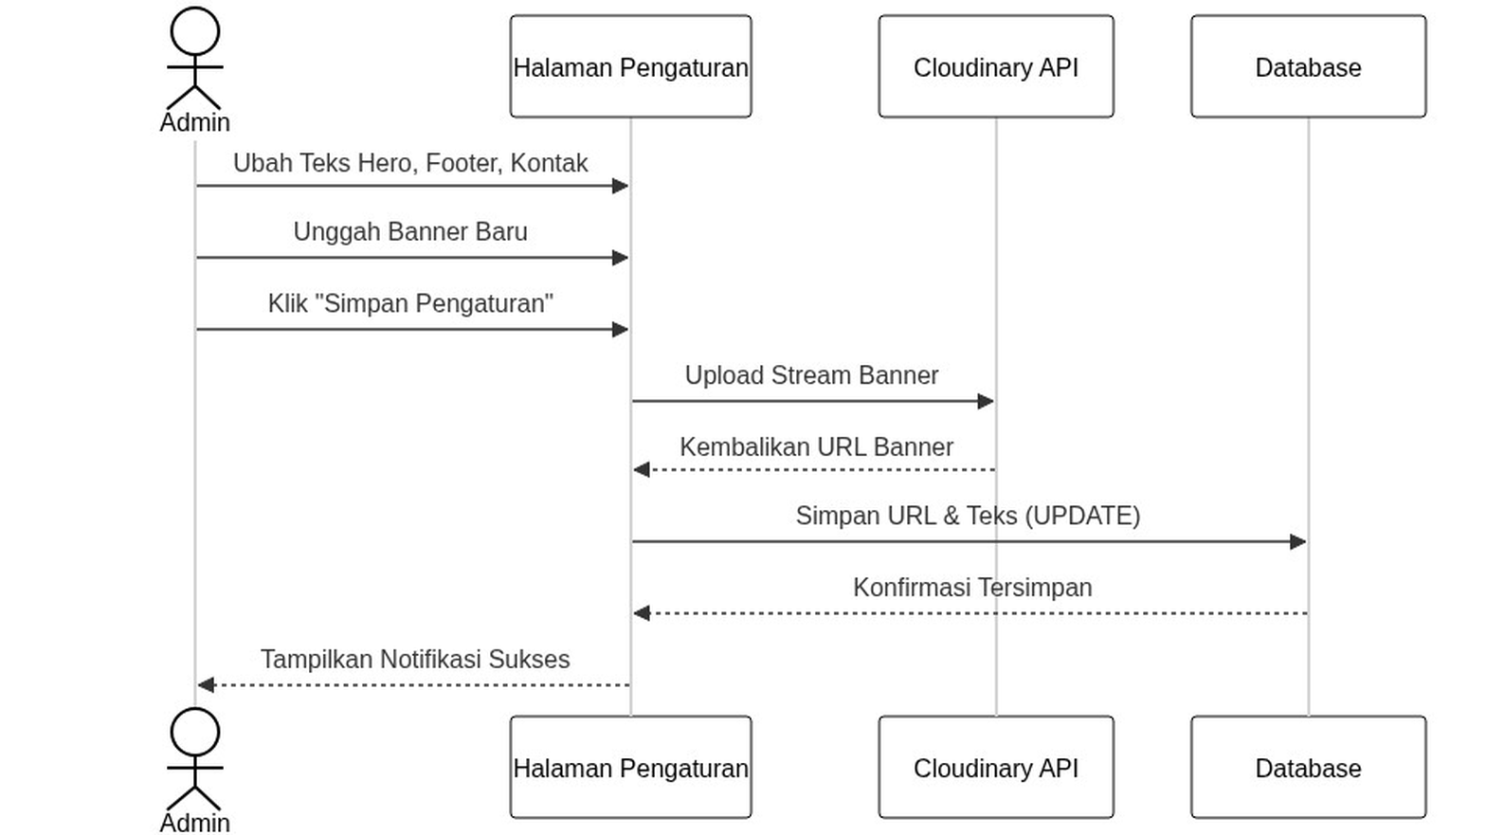
Gambar 3.18 Sequence Diagram Kelola Pengaturan Web

3.6 ERD (Entity Relationship Diagram)
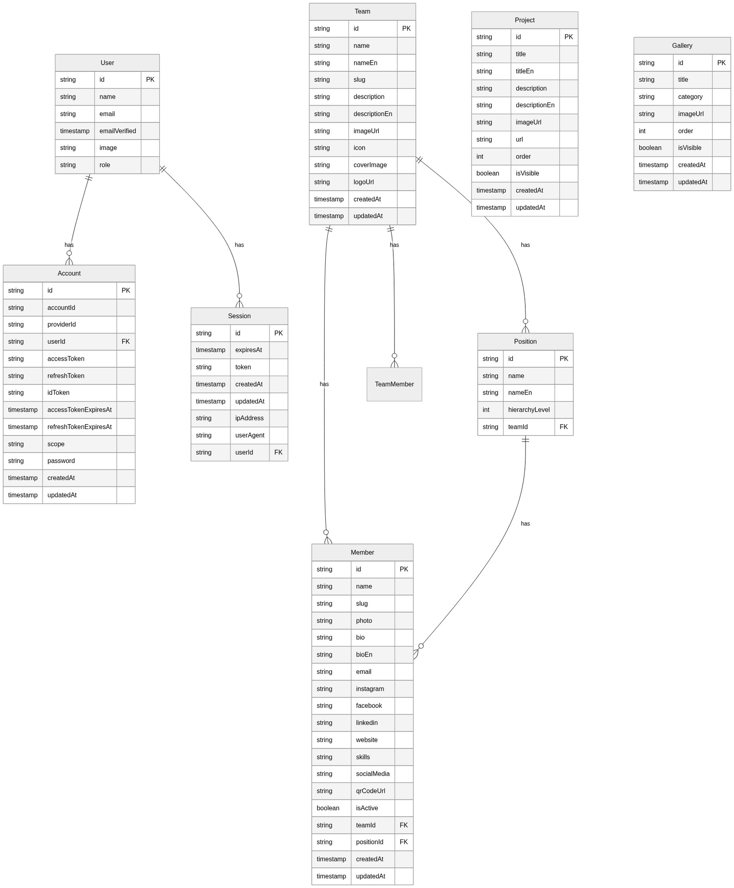
Gambar 3.19 ERD (Entity Relationship Diagram)
a. User, Account, Session:Kredensial dan sesi untuk manajemen otentikasi admin CMS.
b. Team, Position, Member:Struktur tim organisasi dan detail anggota divisi.
c. Project & Gallery:Portofolio proyek dan dokumentasi media aktivitas perusahaan.

3.6.1 Struktur Tabel Database
Berikut ini adalah spesifikasi struktur tabel (skema) yang digunakan dalam database PostgreSQL pada sistem ini:

1. Tabel User
Tabel ini digunakan untuk menyimpan data profil pengguna (Administrator) CMS.
Tabel 3.4 Tabel User
No | Key | Column Name | Data Type | Length | Default
1 | PK | id | Varchar | 30 | NOT NULL
2 |  | name | Varchar | 255 | NULL
3 |  | email | Varchar | 255 | NOT NULL (Unique)
4 |  | emailVerified | Timestamp | - | NULL
5 |  | image | Varchar | 255 | NULL
6 |  | role | Varchar | 50 | NOT NULL ("admin")

2. Tabel Settings
Tabel ini menyimpan konfigurasi umum, teks tentang perusahaan, visi, misi, dan detail kontak.
Tabel 3.5 Tabel Settings
No | Key | Column Name | Data Type | Length | Default
1 | PK | id | Varchar | 30 | NOT NULL
2 |  | heroTitle | Varchar | 255 | NOT NULL
3 |  | heroTitleEn | Varchar | 255 | NULL
4 |  | heroSubtitle | Varchar | 255 | NOT NULL
5 |  | heroSubtitleEn | Varchar | 255 | NULL
6 |  | heroCtaText | Varchar | 50 | NOT NULL
7 |  | heroCtaTextEn | Varchar | 50 | NULL
8 |  | heroCtaLink | Varchar | 255 | NOT NULL
9 |  | heroBannerUrl | Varchar | 255 | NULL
10 |  | heroOverlayOpacity | Integer | - | NOT NULL (50)
11 |  | footerAbout | Text | - | NULL
12 |  | footerAboutEn | Text | - | NULL
13 |  | address | Text | - | NULL
14 |  | phone | Varchar | 20 | NULL
15 |  | email | Varchar | 255 | NULL
16 |  | instagram | Varchar | 255 | NULL
17 |  | linkedin | Varchar | 255 | NULL
18 |  | aboutText | Text | - | NULL
19 |  | aboutTextEn | Text | - | NULL
20 |  | visionText | Text | - | NULL
21 |  | visionTextEn | Text | - | NULL
22 |  | missionText | Text | - | NULL
23 |  | missionTextEn | Text | - | NULL
24 |  | coreValues | JSON | - | NULL
25 |  | termsText | Text | - | NULL
26 |  | termsTextEn | Text | - | NULL
27 |  | privacyText | Text | - | NULL
28 |  | privacyTextEn | Text | - | NULL
29 |  | updatedAt | Timestamp | - | NOT NULL

3. Tabel BusinessSector
Tabel ini menyimpan data divisi bisnis utama atau bidang usaha perusahaan.
Tabel 3.6 Tabel BusinessSector
No | Key | Column Name | Data Type | Length | Default
1 | PK | id | Varchar | 30 | NOT NULL
2 |  | name | Varchar | 255 | NOT NULL
3 |  | nameEn | Varchar | 255 | NULL
4 |  | description | Text | - | NOT NULL
5 |  | descriptionEn | Text | - | NULL
6 |  | icon | Varchar | 255 | NULL
7 |  | imageUrl | Varchar | 255 | NULL
8 |  | order | Integer | - | NOT NULL (0)
9 |  | isActive | Boolean | - | NOT NULL (true)
10 |  | createdAt | Timestamp | - | NOT NULL
11 |  | updatedAt | Timestamp | - | NOT NULL

4. Tabel Team
Tabel ini digunakan untuk mengelompokkan anggota berdasarkan tim atau divisi internal.
Tabel 3.7 Tabel Team
No | Key | Column Name | Data Type | Length | Default
1 | PK | id | Varchar | 30 | NOT NULL
2 |  | name | Varchar | 255 | NOT NULL
3 |  | nameEn | Varchar | 255 | NULL
4 |  | slug | Varchar | 255 | NOT NULL (Unique)
5 |  | description | Text | - | NULL
6 |  | descriptionEn | Text | - | NULL
7 |  | imageUrl | Varchar | 255 | NULL
8 |  | icon | Varchar | 255 | NULL
9 |  | coverImage | Varchar | 255 | NULL
10 |  | logoUrl | Varchar | 255 | NULL
11 |  | createdAt | Timestamp | - | NOT NULL
12 |  | updatedAt | Timestamp | - | NOT NULL

5. Tabel Position
Tabel ini menyimpan hierarki jabatan pada tim tertentu.
Tabel 3.8 Tabel Position
No | Key | Column Name | Data Type | Length | Default
1 | PK | id | Varchar | 30 | NOT NULL
2 |  | name | Varchar | 255 | NOT NULL
3 |  | nameEn | Varchar | 255 | NULL
4 |  | hierarchyLevel | Integer | - | NOT NULL
5 | FK | teamId | Varchar | 30 | NOT NULL

6. Tabel Member
Tabel ini menyimpan data pribadi dan media sosial staf/karyawan.
Tabel 3.9 Tabel Member
No | Key | Column Name | Data Type | Length | Default
1 | PK | id | Varchar | 30 | NOT NULL
2 |  | name | Varchar | 255 | NOT NULL
3 |  | slug | Varchar | 255 | NOT NULL (Unique)
4 |  | photo | Varchar | 255 | NULL
5 |  | bio | Text | - | NULL
6 |  | bioEn | Text | - | NULL
7 |  | email | Varchar | 255 | NULL
8 |  | instagram | Varchar | 255 | NULL
9 |  | facebook | Varchar | 255 | NULL
10 |  | linkedin | Varchar | 255 | NULL
11 |  | website | Varchar | 255 | NULL
12 |  | skills | Text | - | NULL
13 |  | socialMedia | Text | - | NULL
14 |  | qrCodeUrl | Varchar | 255 | NULL
15 |  | isActive | Boolean | - | NOT NULL (true)
16 | FK | teamId | Varchar | 30 | NOT NULL
17 | FK | positionId | Varchar | 30 | NOT NULL
18 |  | createdAt | Timestamp | - | NOT NULL
19 |  | updatedAt | Timestamp | - | NOT NULL

7. Tabel Project
Tabel ini menyimpan data portofolio proyek perusahaan.
Tabel 3.10 Tabel Project
No | Key | Column Name | Data Type | Length | Default
1 | PK | id | Varchar | 30 | NOT NULL
2 |  | title | Varchar | 255 | NOT NULL
3 |  | titleEn | Varchar | 255 | NULL
4 |  | description | Text | - | NULL
5 |  | descriptionEn | Text | - | NULL
6 |  | imageUrl | Varchar | 255 | NULL
7 |  | url | Varchar | 255 | NULL
8 |  | order | Integer | - | NOT NULL (0)
9 |  | isVisible | Boolean | - | NOT NULL (true)
10 |  | createdAt | Timestamp | - | NOT NULL
11 |  | updatedAt | Timestamp | - | NOT NULL

8. Tabel Gallery
Tabel ini menyimpan dokumentasi kegiatan atau acara perusahaan.
Tabel 3.11 Tabel Gallery
No | Key | Column Name | Data Type | Length | Default
1 | PK | id | Varchar | 30 | NOT NULL
2 |  | title | Varchar | 255 | NOT NULL
3 |  | category | Varchar | 255 | NOT NULL
4 |  | imageUrl | Varchar | 255 | NOT NULL
5 |  | order | Integer | - | NOT NULL (0)
6 |  | isVisible | Boolean | - | NOT NULL (true)
7 |  | createdAt | Timestamp | - | NOT NULL
8 |  | updatedAt | Timestamp | - | NOT NULL

BAB IV

IMPLEMENTASI DAN PENGUJIAN

4.1 Implementasi Sistem
Sistem dibangun menggunakan Next.js App Router dan TypeScript.

4.1.1 Implementasi Perangkat Lunak
Implementasi perangkat lunak menjelaskan perangkat lunak yang digunakan untuk implementasi Sistem Informasi Company Profile dan Sistem Manajemen Konten (CMS) Berbasis Web Pada PT Rizky Rijaya Karya yang dapat dilihat pada tabel berikut.
Tabel 4.1 Implementasi Perangkat Lunak
No | Perangkat Lunak | Spesifikasi
1 | Sistem Operasi | Windows 10 / Windows 11
2 | Web Browser | Google Chrome / Mozilla Firefox
3 | Aplikasi Kode Editor | Visual Studio Code
4 | Runtime Environment | Node.js (v18+)
5 | Database | PostgreSQL

4.1.2 Implementasi Perangkat Keras
Implementasi perangkat keras menjelaskan perangkat keras yang digunakan untuk implementasi Sistem Informasi Company Profile dan Sistem Manajemen Konten (CMS) Berbasis Web Pada PT Rizky Rijaya Karya yang dapat dilihat pada tabel berikut.
Tabel 4.2 Implementasi Perangkat Keras
No | Perangkat Keras | Spesifikasi
1 | Processor | Intel Core i5 / AMD Ryzen 5
2 | RAM | 8 GB
3 | Penyimpanan (Storage) | 512 GB SSD
4 | Monitor | LCD 14" (FHD)
5 | Keyboard | Standar
6 | Mouse | Standar

4.1.3 Implementasi Keamanan Otentikasi (Login System)
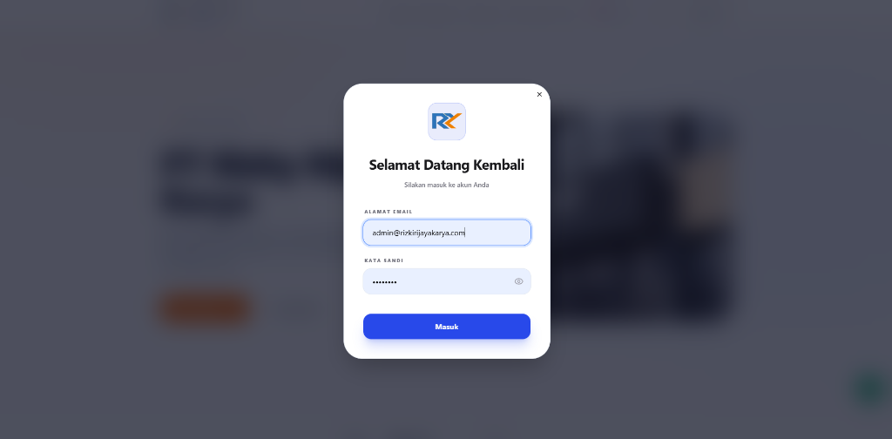
Gambar 4.1 Antarmuka Halaman Login
Menggunakan pustaka Better-Auth. Password tidak disimpan dalam format teks, melainkan hash kriptografi. Sesi diverifikasi melalui middleware Next.js.

4.1.4 Implementasi Dashboard CMS
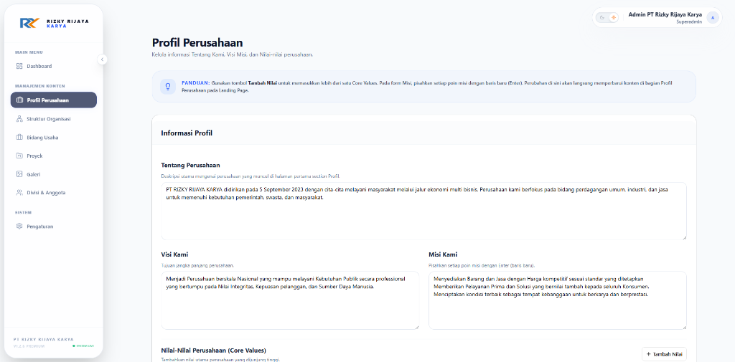
Gambar 4.2 Antarmuka Halaman Profil Perusahaan pada CMS
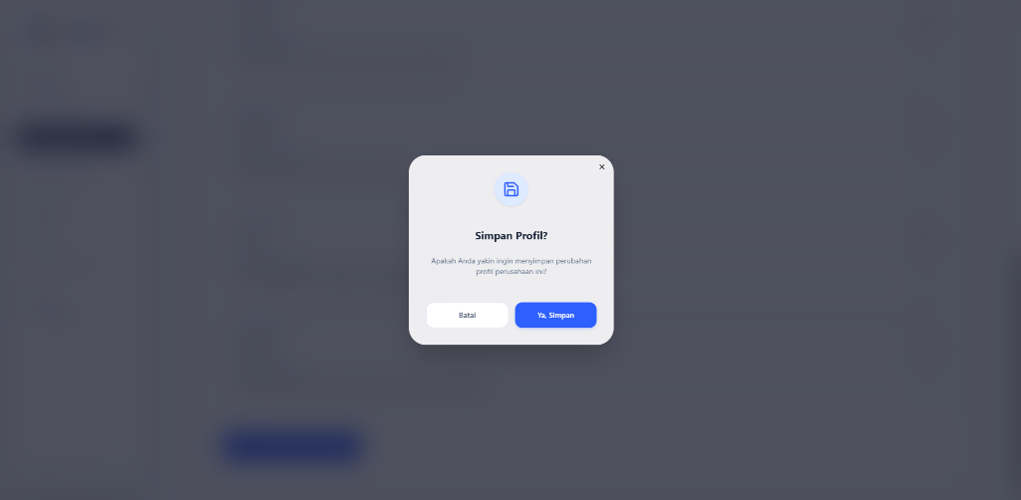
Gambar 4.3 Dialog Konfirmasi Penyimpanan Perubahan Profil
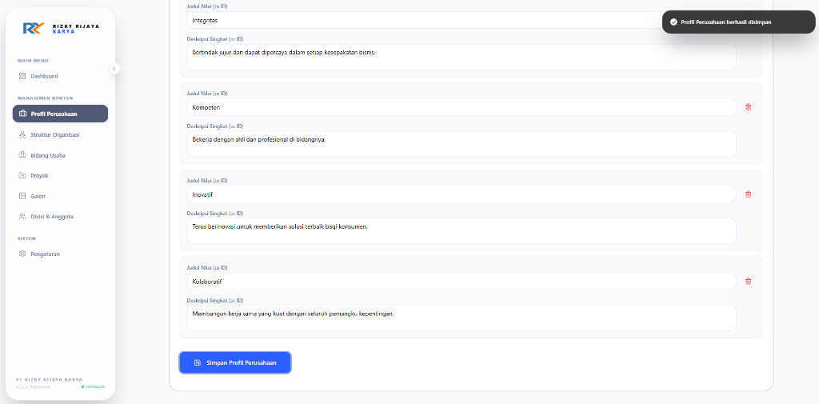
Gambar 4.4 Notifikasi Sukses Penyimpanan Perubahan Profil
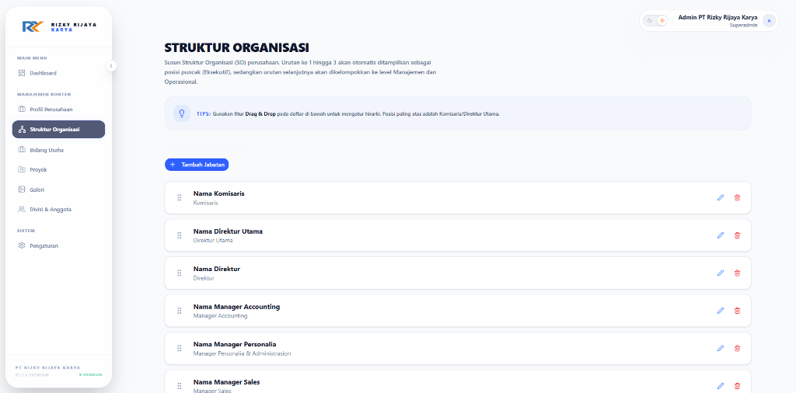
Gambar 4.5 Antarmuka Halaman Manajemen Struktur Organisasi
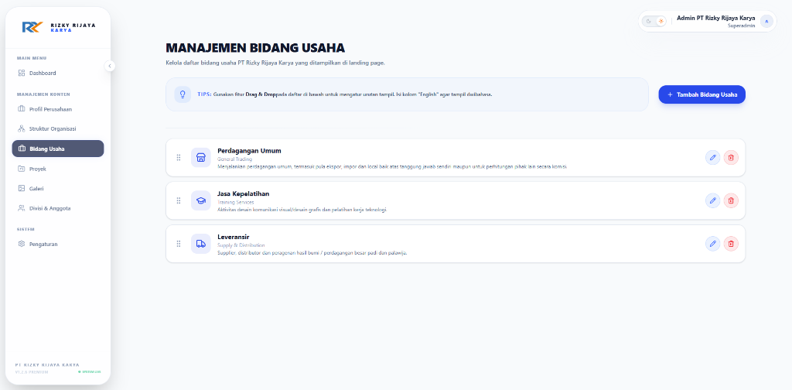
Gambar 4.6 Antarmuka Halaman Manajemen Bidang Usaha
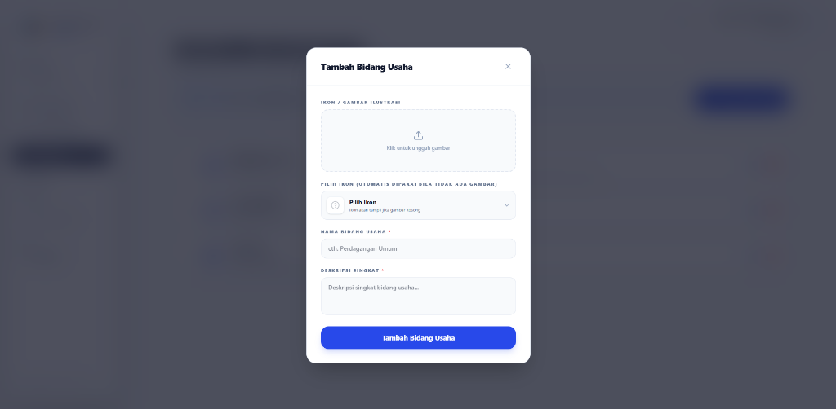
Gambar 4.7 Dialog Tambah Data Bidang Usaha
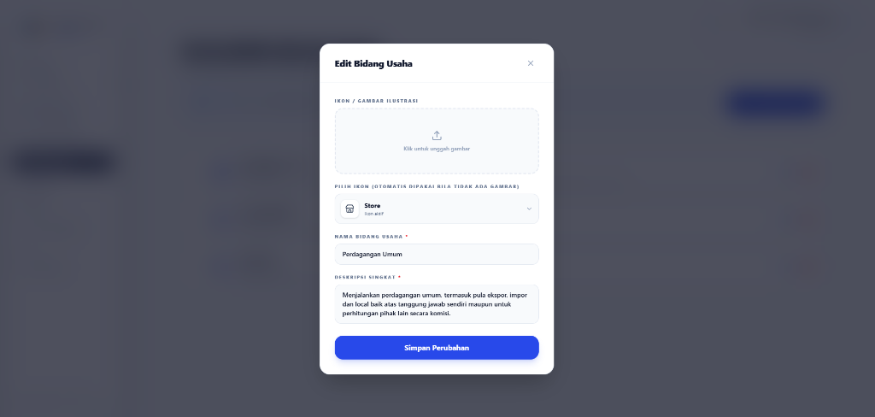
Gambar 4.8 Dialog Edit Data Bidang Usaha
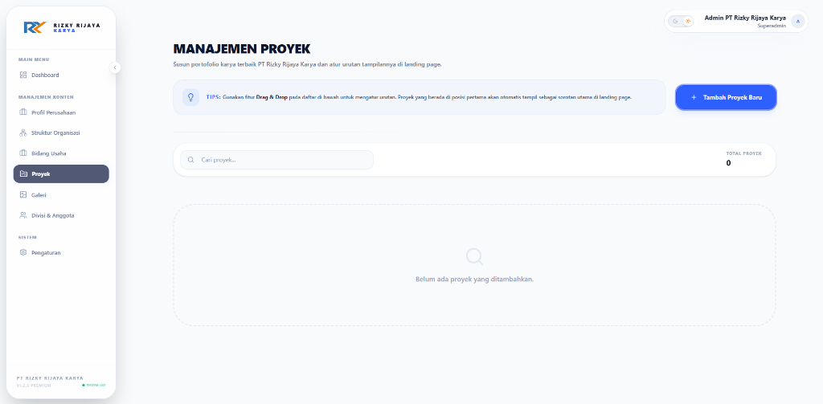
Gambar 4.9 Antarmuka Halaman Manajemen Portofolio Proyek
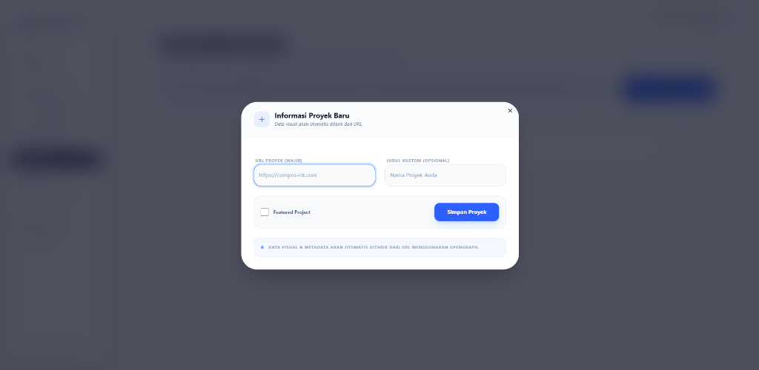
Gambar 4.10 Dialog Tambah Data Portofolio Proyek
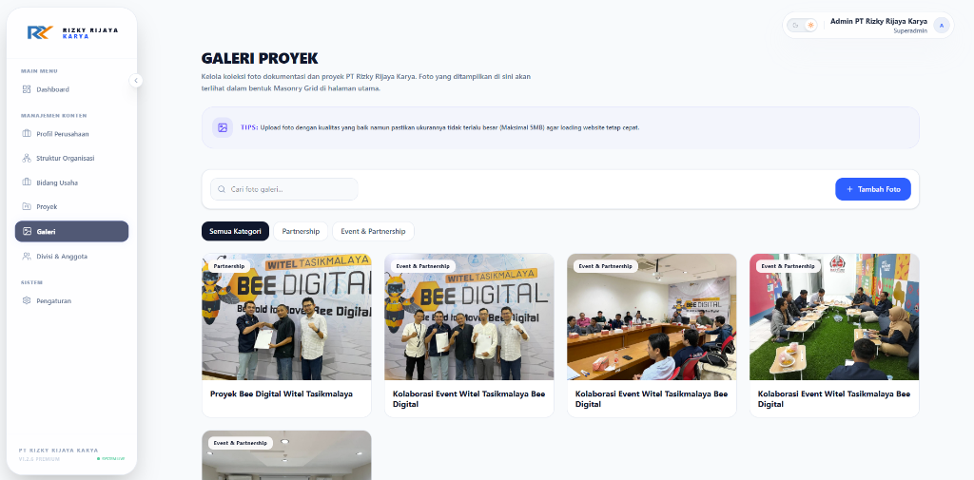
Gambar 4.11 Antarmuka Halaman Galeri Proyek pada CMS
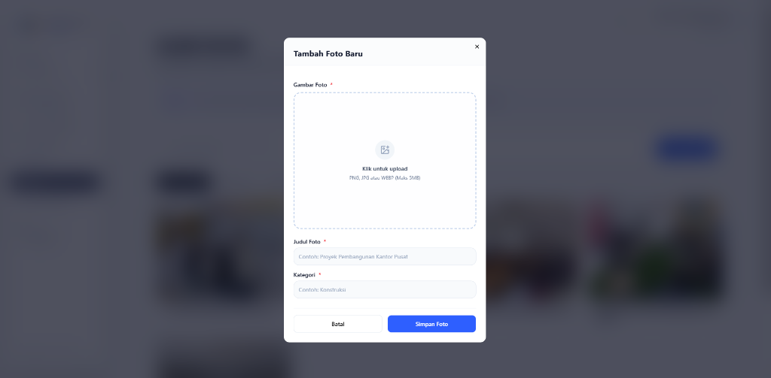
Gambar 4.12 Dialog Tambah Foto Baru pada Galeri
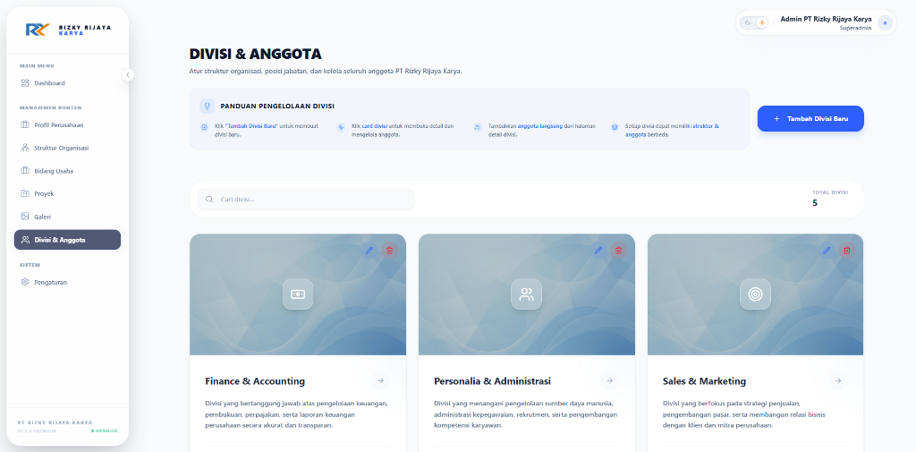
Gambar 4.13 Antarmuka Halaman Manajemen Divisi & Anggota
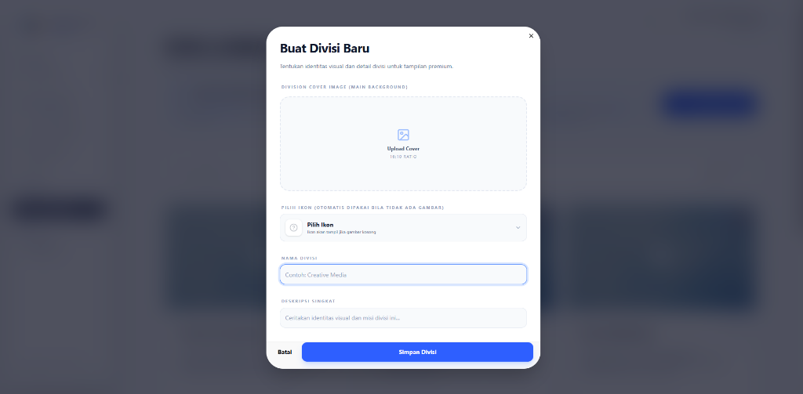
Gambar 4.14 Dialog Buat Divisi Baru
Dashboard dikendalikan dengan Prisma ORM. Data tabel diambil melalui query prisma.[model].findMany() secara instan di server.

4.1.5 Implementasi Upload Cloudinary
Penyimpanan gambar menggunakan metode Upload Stream langsung ke peladen Cloudinary, bukan disimpan secara lokal.

4.1.6 Implementasi Halaman Publik (Multi-Bahasa)
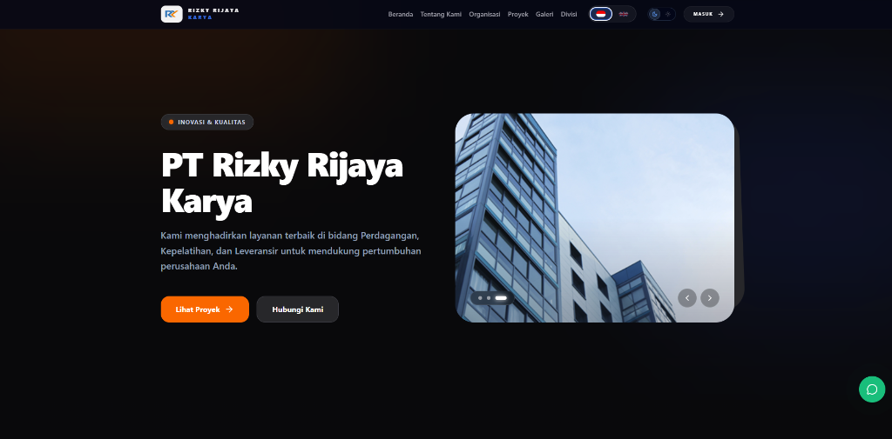
Gambar 4.15 Antarmuka Halaman Landing Page (Bahasa Indonesia)
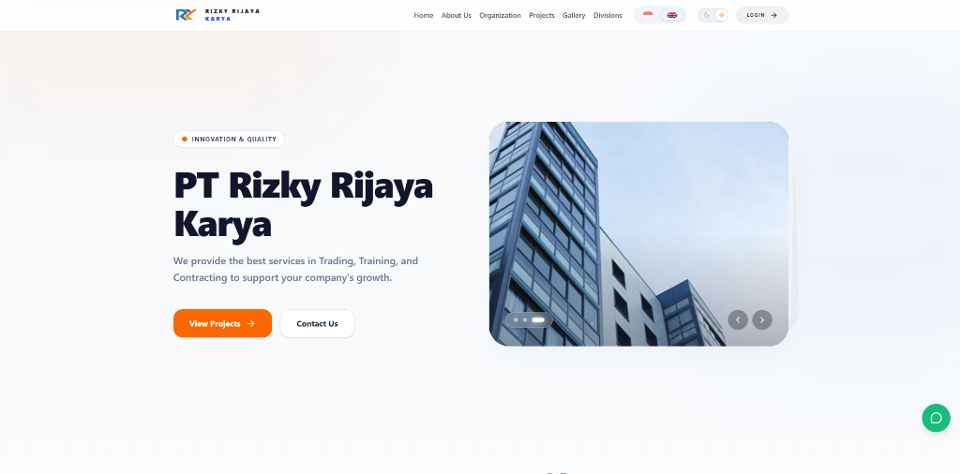
Gambar 4.16 Antarmuka Halaman Landing Page (Bahasa Inggris)
Antarmuka publik dirancang responsif dengan Tailwind CSS dan fitur penukaran bahasa (ID/EN) yang dinamis tanpa memuat ulang halaman.

4.1.7 Implementasi Manajemen Core Values (Profil Perusahaan)
Pada halaman Profil Perusahaan di CMS, terdapat fitur pengelolaan Nilai-Nilai Perusahaan (Core Values). Administrator dapat menambah, mengubah, dan menghapus data core values perusahaan secara langsung melalui antarmuka formulir yang intuitif. Setiap core value terdiri dari Judul Nilai dan Deskripsi Singkat dalam bahasa Indonesia. Perubahan data baru tersimpan ke database setelah administrator menekan tombol "Simpan Profil Perusahaan".
Gambar 4.1 Antarmuka Manajemen Core Values pada Halaman Profil Perusahaan CMS

4.1.8 Implementasi Dialog Konfirmasi Hapus
Pada setiap modul CMS yang memiliki fitur penghapusan data, diterapkan mekanisme dialog konfirmasi (confirmation popup) sebelum data benar-benar dihapus dari sistem. Hal ini bertujuan untuk mencegah penghapusan data secara tidak sengaja oleh administrator. Dialog konfirmasi menampilkan ikon peringatan (warning), judul konfirmasi, pesan deskriptif, serta dua tombol aksi: "Batal" untuk membatalkan dan "HAPUS" untuk mengonfirmasi penghapusan.

a. Konfirmasi Hapus Bidang Usaha
Ketika administrator menekan tombol hapus pada salah satu item Bidang Usaha, sistem akan menampilkan dialog konfirmasi dengan pesan "Tindakan ini permanen. Bidang usaha yang dipilih akan dihapus selamanya dari sistem." Jika administrator menekan "HAPUS", data akan dihapus dari database secara permanen.
Gambar 4.2 Dialog Konfirmasi Hapus Data Bidang Usaha

b. Konfirmasi Hapus Anggota
Mekanisme yang sama juga diterapkan pada modul Divisi & Anggota. Saat administrator ingin menghapus data anggota, dialog konfirmasi akan muncul dengan pesan "Apakah Anda yakin ingin menghapus anggota ini? Tindakan ini permanen."
Gambar 4.3 Dialog Konfirmasi Hapus Data Anggota Organisasi

4.1.9 Implementasi Halaman Pengaturan Sistem
Halaman Pengaturan pada CMS merupakan pusat pengelolaan konfigurasi visual dan informasi umum website. Halaman ini terbagi menjadi beberapa bagian utama:

a. Pengaturan Visual (Banner Hero & Slideshow)
Bagian ini memungkinkan administrator mengelola banner gambar carousel yang tampil di halaman beranda website publik. Fitur yang tersedia meliputi: menambah foto baru, menghapus foto, serta mengatur urutan tampilan dengan metode drag & drop. Gambar yang berada di posisi pertama (berlabel "TAMPIL PERTAMA") akan menjadi banner utama. Sistem juga memberikan panduan berupa instruksi pengurutan dan rekomendasi rasio aspek gambar (21:9 atau 16:9) serta batas ukuran file maksimal 5MB.
Gambar 4.4 Antarmuka Pengaturan Visual — Banner Hero & Slideshow

b. Pengaturan Footer
Bagian Pengaturan Footer memungkinkan administrator mengubah informasi yang ditampilkan di area footer website publik, meliputi: teks "Tentang Perusahaan di Footer", Alamat Kantor, Nomor Telepon/WhatsApp, Email Resmi, serta tautan media sosial (Instagram, LinkedIn). Selain itu, terdapat bagian Halaman Legalitas yang berisi editor untuk konten "Syarat & Ketentuan" dan "Kebijakan Privasi" perusahaan.
Gambar 4.5 Antarmuka Pengaturan Footer dan Informasi Kontak Perusahaan

c. Pengaturan Admin WhatsApp (Floating Button)
Fitur ini mengatur kontak admin yang akan muncul saat pengunjung mengklik ikon WhatsApp (tombol hijau mengambang) di pojok kanan bawah halaman publik. Administrator dapat menambahkan beberapa kontak admin beserta nama divisi, nomor WhatsApp (dengan kode negara 62), dan pesan default opsional. Setiap admin juga dapat diaktifkan atau dinonaktifkan, sehingga hanya admin dengan status "Aktif" yang ditampilkan kepada pengunjung website.
Gambar 4.6 Antarmuka Pengaturan Admin WhatsApp (Floating Button)

4.2 Pengujian Sistem (Black Box Testing)
Tabel 4.3 Pengujian Sistem (Black Box Testing)
Fitur | Skenario Pengujian | Input | Output yang Diharapkan | Hasil Aktual | Status
Login Admin | Login dengan kredensial valid | Input email & password benar | Berhasil masuk ke Dashboard CMS | Pengguna berhasil masuk | Berhasil
Login Admin | Login dengan kredensial salah | Input email atau password salah | Muncul pesan error kredensial | Pesan error kredensial ditampilkan | Berhasil
Kelola Profil | Memperbarui visi, misi, dan data kontak | Mengisi formulir profil & tekan simpan | Data terupdate di database & landing page | Data berhasil diperbarui | Berhasil
Kelola Bidang Usaha | Menambahkan data bidang usaha baru | Input nama, deskripsi, & upload ikon | Bidang usaha baru tersimpan & muncul di list | Data baru berhasil disimpan | Berhasil
Kelola Proyek | Menambahkan portofolio proyek baru | Input judul, deskripsi, & upload gambar | Proyek tersimpan ke DB & gambar ke Cloudinary | Proyek baru berhasil disimpan | Berhasil
Kelola Anggota | Menambahkan anggota organisasi baru | Input nama, jabatan, divisi, & upload foto | Anggota baru terdaftar di struktur organisasi | Anggota baru berhasil disimpan | Berhasil
Beralih Bahasa | Mengubah bahasa tampilan (ID/EN) | Menekan tombol ID/EN pada header | Seluruh teks halaman beralih bahasa seketika | Terjemahan dimuat secara instan | Berhasil
Ubah Tema | Beralih tema tampilan (Light/Dark) | Menekan tombol switch theme pada header | Antarmuka berubah ke mode gelap/terang | Warna tema berubah seketika | Berhasil

BAB V

PENUTUP

5.1 Kesimpulan
1. Pembangunan aplikasi web ini berhasil menyediakan wadah digital yang modern bagi PT Rizky Rijaya Karya untuk mempublikasikan profil perusahaan.
2. Implementasi CMS menggunakan Next.js, TypeScript, dan Prisma ORM terbukti berhasil memberikan keleluasaan kepada Admin untuk mengelola konten teks dan media.
3. Penggunaan peladen eksternal Cloudinary untuk penyimpanan gambar mampu menjaga stabilitas basis data dan mempercepat pemuatan halaman.
4. Seluruh fungsionalitas sistem telah melewati pengujian dengan persentase keberhasilan 100%.

5.2 Saran
1. Integrasi alat analitik (Google Analytics/Vercel Analytics) untuk melacak jumlah pengunjung.
2. Pengembangan sistem hak akses berjenjang (Role-Based Access Control) bagi banyak administrator.
3. Penambahan fitur modul Artikel Berita/Blog untuk meningkatkan optimasi mesin pencari (SEO).

DAFTAR PUSTAKA
[1] D. Eka Herlyviana, D. Januarita, and A. Priyanto, "Seminar Nasional Teknologi Informasi dan Multimedia,"UNIVERSITAS AMIKOM Yogyakarta, 2018.
[2] D. Windia and S. Sugiyanto, "Dinamika Sistem Penilaian Kinerja Pegawai (E-PKP 360 Derajat) di Pemerintah Kota Yogyakarta,"JCOMENT (Journal of Community Empowerment), vol. 5, no. 1, pp. 1-12, Feb. 2024, doi: 10.55314/jcoment.v5i1.701.
[3] M. Suhartanto, "Pembuatan Website Sekolah Menengah Pertama Negeri 3 Delanggu,"Journal Speed-Sentra Penelitian Engineering dan Edukasi, vol. 4, 2012, [Online]. Available: www.oreilly.com
[4] S. Sintaroet al., "Pembuatan Website Sebagai Media Informasi Digital pada Biovina Herbal,"Journal of Social Sciences and Technology for Community Service, vol. 4, no. 2, 2023, doi: 10.33365/jsstcs.v4i2.3354.
[5] D. Ainur Rivai, "PEMBUATAN WEBSITE PROFIL SEKOLAH MENENGAH KEJURUAN (SMK) MIFTAHUL HUDA NGADIROJO," 2013.
[6] R. Boya Marqas, S. M. Almufti, and R. Rajab Asaad, "FIREBASE EFFICIENCY IN CSVDATA EXCHANGE THROUGH PHP-BASED WEBSITES,"Academic Journal of Nawroz University, vol. 11, no. 3, pp. 410-414, Aug. 2022, doi: 10.25007/ajnu.v11n3a1480.
[7] Y. Puspita Dewi, "PEMBUATAN WEBSITE PROFILE SEKOLAH BERBASIS PHP PADA TPQ HIFDZILLAH JAKARTA SELATAN,"IKRAITH-ABDIMAS, 2019, [Online].
[8] A. Hermanto, R. Koesdijarto, and G. Kusnanto, "Pengabdian Masyarakat di Ponpes AtTahririyah Pembuatan Web Profil Menggunakan Framework Laravel," inSeminar Nasional Inovasi dan Aplikasi Teknologi Industri, 2019.
[9] R. Noviana, "PEMBUATAN APLIKASI PENJUALAN BERBASIS WEB MONJA STORE MENGGUNAKAN PHP DAN MYSQL,"JTS, vol. 1, no. 2, 2022.
[10] I. G. Handika and A. Purbasari, "Sistem Informasi 2018 STMIK Atma Luhur Pangkalpinang," inKonferensi Nasional Sistem Informasi, 2018, pp. 8-9.
[11] A. Sahid and G. F. Nama, "Design and Development of Management Information Systems at the University of Lampung Library Repository Using the Laravel Framework.,"Journal of Engineering and Scientific Research, vol. 4, no. 2, Dec. 2022, doi: 10.23960/jesr.v4i2.110.
[12] B. Tujni, "PELATIHAN PEMBUATAN WEB DENGAN PHP PADA SMP NEGERI 27 PALEMBANG,"JURNAL ABDIMAS MANDIRI, vol. 1, no. 1, 2017.

